OCPU FAQ

[FAQ](https://www.baidu.com/s?wd=FAQ&tn=44039180_cpr&fenlei=mv6quAkxTZn0IZRqIHckPjm4nH00T1dBryPBmWb3nycYP1nknHD30ZwV5Hcvrjm3rH6sPfKWUMw85HfYnjn4nH6sgvPsT6KdThsqpZwYTjCEQLGCpyw9Uz4Bmy-bIi4WUvYETgN-TLwGUv3EnW0YPHb4P16L)就是Frequently Asked Questions（常见问题），本文档中记录一些客户经常遇到的问题，后续客户遇到问题，推荐用户先看看[FAQ](https://www.baidu.com/s?wd=FAQ&tn=44039180_cpr&fenlei=mv6quAkxTZn0IZRqIHckPjm4nH00T1dBryPBmWb3nycYP1nknHD30ZwV5Hcvrjm3rH6sPfKWUMw85HfYnjn4nH6sgvPsT6KdThsqpZwYTjCEQLGCpyw9Uz4Bmy-bIi4WUvYETgN-TLwGUv3EnW0YPHb4P16L)，看自己的问题是否符合[FAQ](https://www.baidu.com/s?wd=FAQ&tn=44039180_cpr&fenlei=mv6quAkxTZn0IZRqIHckPjm4nH00T1dBryPBmWb3nycYP1nknHD30ZwV5Hcvrjm3rH6sPfKWUMw85HfYnjn4nH6sgvPsT6KdThsqpZwYTjCEQLGCpyw9Uz4Bmy-bIi4WUvYETgN-TLwGUv3EnW0YPHb4P16L)中的情况，如果符合的话FAQ中是有相应解答的，这样就不用人工服务了，节省了大家的时间。

# SDK初次使用部分

## 1、SDK版本

### 1.1、客户从哪里获取我们SDK版本包和相关资料？

可以从我司FAE或者代理商获取到SDK的版本包和相关资料，[亦可发邮件到support@quectel.com](mailto:亦可发邮件到support@quectel.com) 获取。

### 1.2、客户获取SDK版本包时需要注意哪些？

1）需要了解自己的需求，根据自己的需求选择软件版本。是否需要BT功能，TTS功能，UFS需要多大，支持SD卡等。

2）提供模块的软件版本号（ATI可查询）给我司，SDK版本包和软件版本包是需要对应的。

### 1.3、模块型号（按照软件版本分）

我司模块分为标准版本、纯open cpu版本、二合一版本

标准模块:只支持标准AT命令，客户外接MCU通过串口向模块发送AT指令，实现信息交互。

eg：M35F、M95F、M26TTS

纯OCPU版本:模块不支持标准AT,客户可以在模块上进行二次开发，如果需要发送AT命令，也是通过OCPU传给模块底层处理。

eg:M50F_OCPU、M10F_OCPU

二合一版本:同时支持标准模块和OPEN CPU.

eg:M26BT、M26BPU、M66、M66DS、MC20、MC20FC、MC20TTS、MC20E、MC20U、MC60、MC60E

**特别提醒：**

1. 不同软件版本对应不同的SDK，不可以混用。
2. CA和CB版本的模块软件版本不能通用，但SDK版本是一样的。
3. 不同版本支持的功能项不一致，客户需要按照自己项目需求选型模块

## 2、SDK编译、基本配置

### 2.1、GCC编译器的版本号？

arm-none-eabi-gcc-4.7.2

### 2.2、是否支持win10下安装，如何安装？

右击exe软件--->弹出属性设置--->兼容性设置--->选择win7模式--->应用,确定--->开始安装

(Right click of the exe ---- > jump to attribute setting --- > jump to compatible setting  --- >run as compatible mode (win7 mode) ---- >apply the setting  and run the setup--->Start installation software)

### 2.3、32位和64位操作系统下，\make\gcc\gcc_makefile中的路径有何不同？

#### 2.3.1 路径不对报错提示如下：

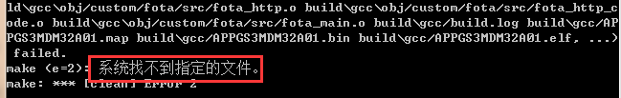

#### 2.3.2路径更改：

1）如果选择默认条件成功安装的GCC,那么路径如下:

32位操作系统：

GCC_INSTALL_PATH=C:\Program Files\CodeSourcery\Sourcery_CodeBench_Lite_for_ARM_EABI

64位操作系统：（(X86)之前有空格）

GCC_INSTALL_PATH=C:\Program Files (x86)\CodeSourcery\Sourcery_CodeBench_Lite_for_ARM_EABI

2）如果是自定义的路径，根据安装时实际选择路径更改。

### 2.4、编译出错哪里查看错误信息？

客户查看log文件，路径：build\gcc\build.log

### 2.5、编译其他的example在哪里更改宏

\make\gcc\gcc_makefile

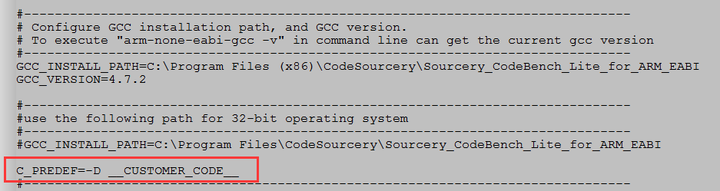

### 2.6、如何关闭OCPU，使模块在标准模式运行。

#### 2.6.1、重新烧录软件版本(FW)

如果没有软件版本包，可以联系我司FAE。

#### 2.6.2、烧录APP bin

在\custom\config\custom_sys_cfg.c中更改为APP_DISABLE,重新编译，烧录。

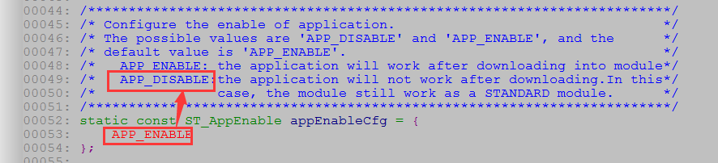

### 2.7、设置debug口模式，抓取catcher log。

在\custom\config\custom_sys_cfg.c中

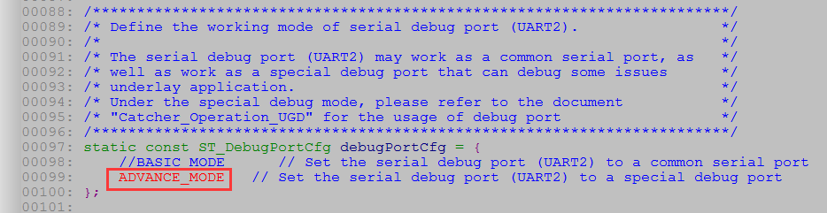

注：

1. 当debug口设置成ADVANCE_MODE时，APP中不能通过Ql_UART_Open打开debug口输出文本log。
2. 可以通过接口Ql_Debug_Trace把文本log发送到catcher中,此时MOD选择QL。（如果MOD选择过多,这种方式可能会丢失log）

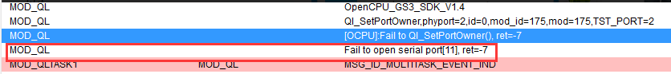

### 2.8、配置看门狗引脚

在\custom\config\custom_sys_cfg.c中

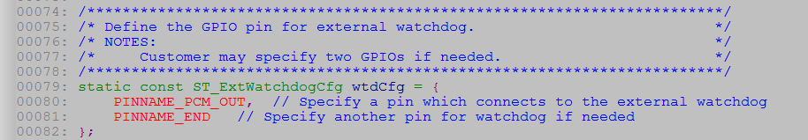

我司模块可以设置两个看门狗引脚，给其中任何一个引脚喂狗，都可以完成喂狗动作。一般我们选择一个引脚来喂狗，另一个引脚设置成PINNAME_END.如果客户实际应用没有看门狗，请把两个引脚都配置成PINNAME_END.

### 2.9、配置PWRKEY引脚工作模式(需后续工作)

在\custom\config\custom_sys_cfg.c中

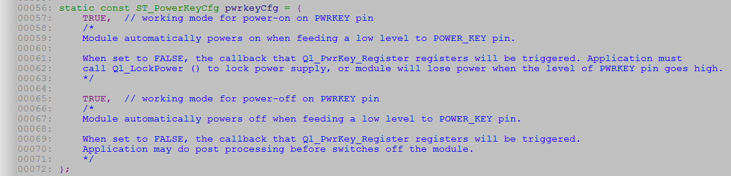

pwrkeyCfg作用：

当**power-off**模式设置成FALSE后，每次操作模块的PWRKEY引脚都会上报一次callback，并上报电平信息，客户可以自己来决定PWRKEY的机制，而不再是我们原有的拉低超过1000ms模块关机。

eg:

1. 当客户产品只引出一个PWRKEY引脚，客户想通过这个PWRKEY引脚实现其他的功能，比如长按（加timer来预估时间）PWRKEY拉低10s实现某个功能。
2. 客户收到拉低PWRKEY的callback，先把内部工作处理完，再自己POWER DOWN.

注：

当**power-on**模式设置成FALSE后，只会上报一次拉低模块开机的callback，并不会如注释所述，拉高会关机，Ql_LockPower()也未见起作用，后期需要继续调查。

例子参考

**example_pwrkey文件夹**

### 2.10、提前配置GPIO

在\custom\config\ custom_gpio_cfg.h中

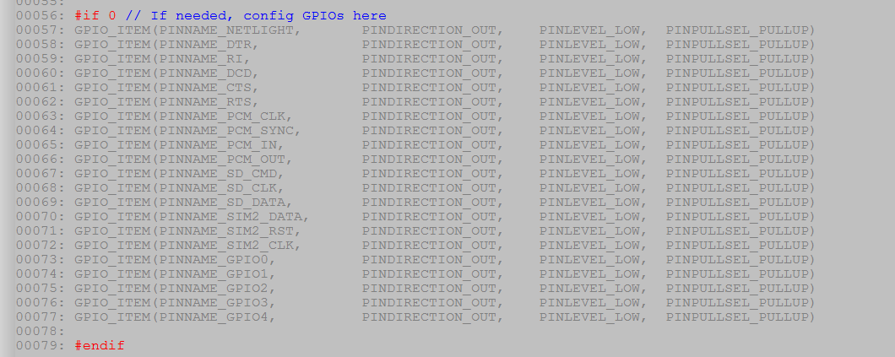

作用：

从模块开机到APP跑起来，大约需要3s，时间会比较久，如果客户想在内核期间就配置gpio的电平状态，可以通过这个配置表来实现。

模块GPIO配置共有如下四个阶段：

1. **硬件初始化阶段**

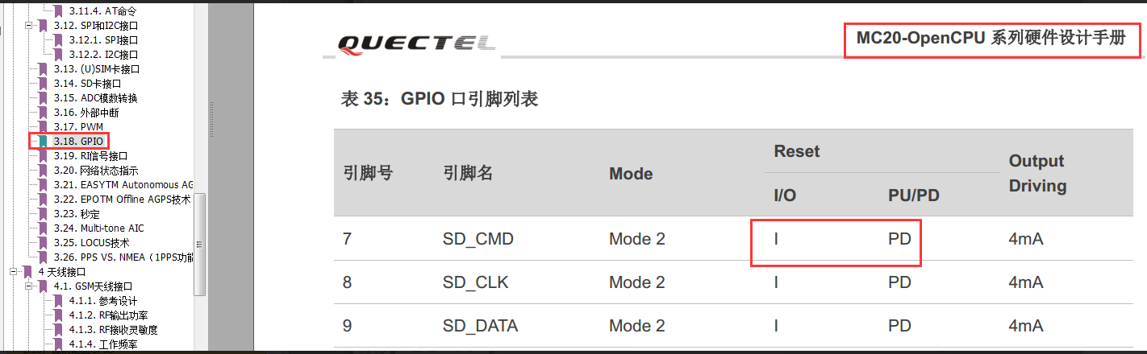

参考《MC20-OpenCPU系列硬件设计手册》3.18节 GPIO

1. **内核GPIO初始化**

参考内核代码：gpio_drv_ql.h

1. **APP的CFG配置**

SDK中的\custom\config\ custom_gpio_cfg.h

1. **APP的API接口配置**

具体客户代码中的GPIO配置

大致时间

800ms 1ms 2000ms

硬件初始化————>内核初始化————>APP CFG————>APP API

### 2.11、增加一个task

在\custom\config\ custom_task_cfg.h中

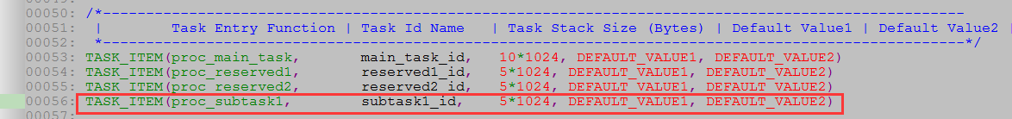

注意：

1. 默认的三个任务（proc_main_task,proc_reserved1,proc_reserved2），建议客户不更改，顺序也不移动，因为我们用户库(app_start.lib)中会用到这三个任务，如果更改会影响代码运行。
2. 如果客户需要新增task，可以在后面按照格式增加。
3. 如果客户新增的task中会用到file system，则stack size必须设置最少5K，防止栈溢出。

## 3、APP下载

### 3.1、下载工具

我司2G模块的下载工具统一使用QFLASH。目前推荐版本QFLASH4.0 。

### 3.2、QFlash下载流程

以我司开发板为例：

1. PWRKEY引脚一直拉低(S201拨到ON)
2. 打开QFLASH,加载下载文件，点击START

3） 开发板上电(S202拨到ON)

### 3.3、QFlash工具参数配置

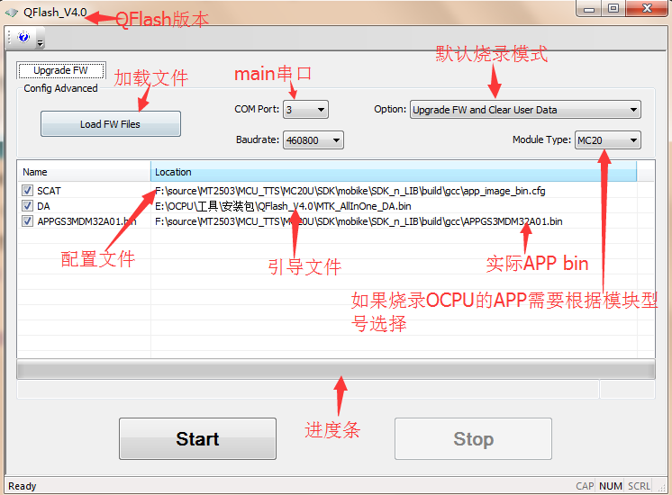

烧录模式

三种模式如下:（仅限调试使用）

Download FW and Format:下载BIN文件，并会对模块进行整个的格式化，可能会擦除模块射频参数，造成无法注网，一般只建议客户研发测试阶段使用。量产阶段禁止用这个模式烧录BIN文件。

Upgrade FW Only: 仅仅下载BIN文件,如果客户不希望下载BIN文件时，把前面保存的参数和文件擦除，可以现在这个模式。

Upgrade FW and Clear User Data:下载BIN文件并清除UFS中的数据。默认模式

备注：默认QFLASH打开是不会显示三种模式的选项，由于部分客户错误使用模式设置，我们不能把这些信息告诉客户

波特率

模块支持9600-460800，推荐460800，另客户选择波特率时，也需要考虑自身设计硬件电路支持波特率上限。

### 3.4、常见ERROR

#### 3.4.1、串口选择错误

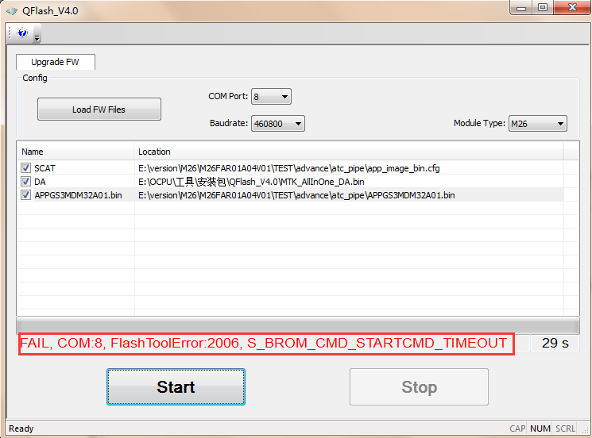

#### 3.4.2、串口被占用

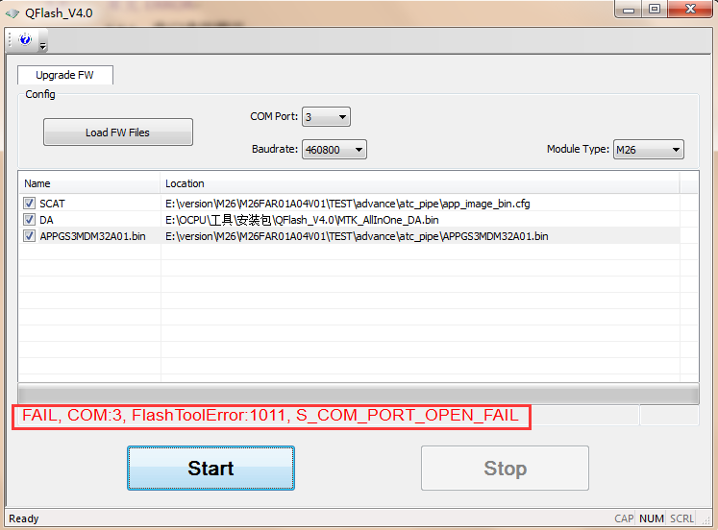

#### 3.4.3、波特率过高

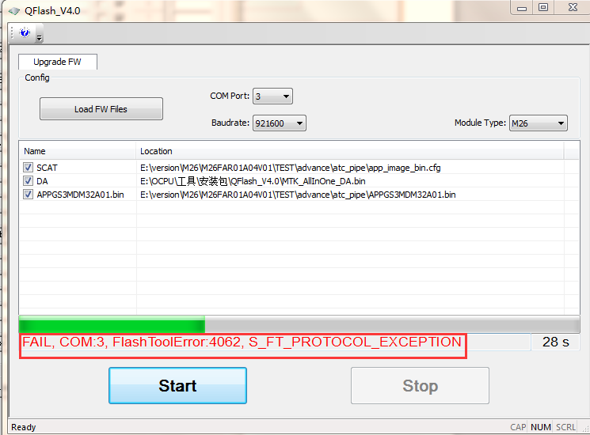

#### 3.4.4、VBAT供电不稳

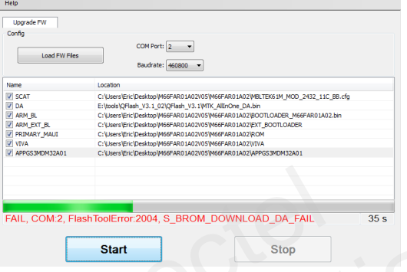

#### 3.4.5、选错module type

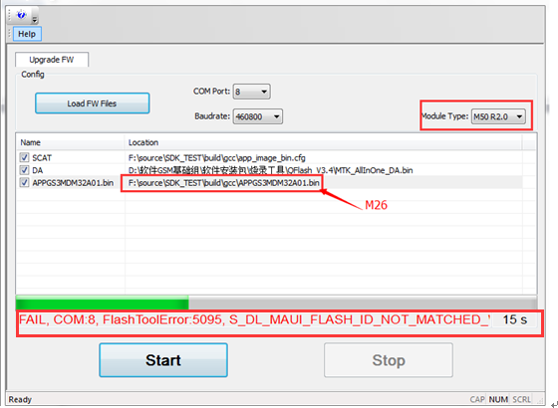

Module type M50 实际模块M26

Module type M26 烧写的程序不是对应的M26 也是这种情况

#### 3.4.6、固件与SDK版本不匹配（烧录正常，运行不正常）

一般可以烧录成功，但是SDK不能正常运行，或者还是运行以前的SDK代码。

eg1:MC20的固件烧录了MC20E的SDK包，可以烧录成功，但是SDK跑到ril is ready,就会卡住.

eg2: M26BPU的内核烧M26BT的sdk，不会报错，但还会运行M26BPU_sdk,不会擦除。

eg3: 客户用MC60的APP BIN 烧录MC60E，然后再用MC60E的APP BIN ,烧录发现不会成功，经重新烧录MC60E内核,问题解决，报错信息如下：

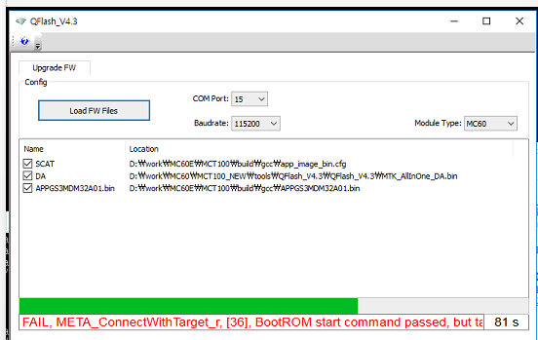

#### 3.4.7、GPS的开关未打开

GNSS_TX,GNSS_RX需要和AUX_RX,AUX_TX连接起来，这样才能跟新GPS的bin文件。如果使用的是我司TE-A，对应模块的S101，S102拨到ON

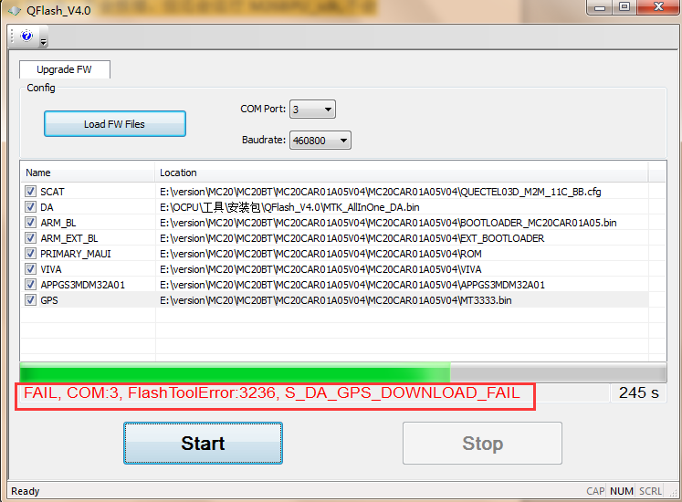

#### 3.4.8、数据线不稳定或者数据线与PC驱动不匹配

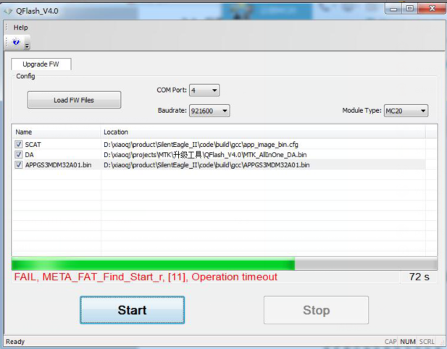

#### 3.4.9、固件版本和SDK包不匹配（烧录错误）

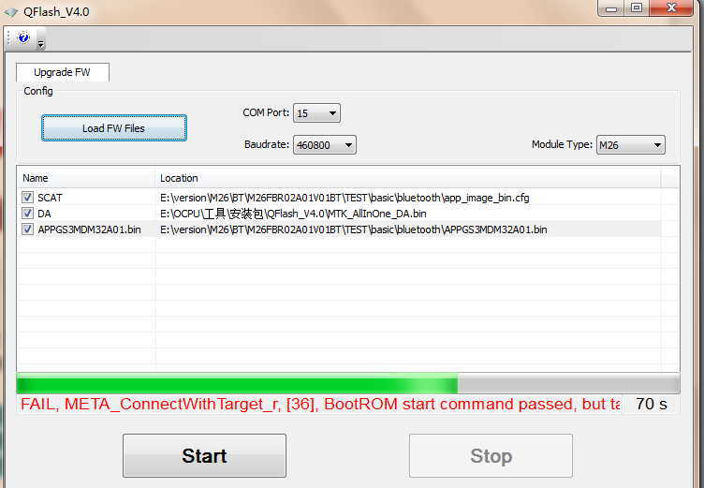

M26TTS的固件烧录BT的SDK

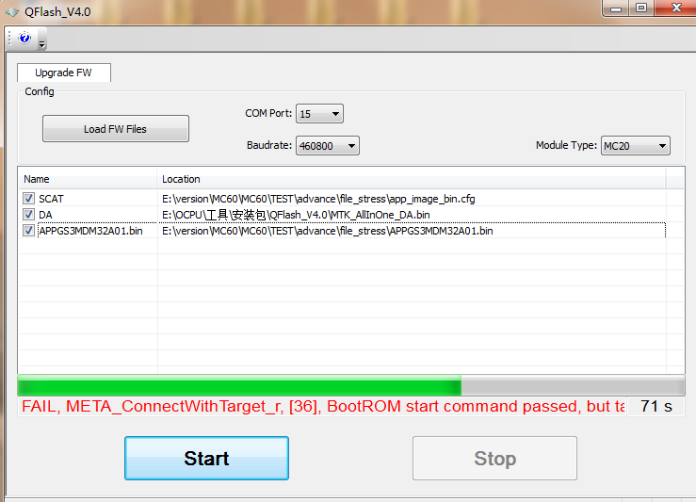

MC60E烧录MC20的

# 常用工具介绍

## 1、抓包工具(catcher)

### 1.1、工具作用

Catcher是一个在PC端的工具，当模块出现异常或者DUMP时，通过应用层的APP LOG无法定位问题时，就需要客户抓取相应的catcher log帮助分析。通常以下几类问题需要抓取catcher log.

1. 模块异常重启/死机
2. 网络相关异常，找网、注网、TCP通讯等
3. 定位内核问题/调试内核代码

### 1.2、工具操作步骤

参考文档《Catcher_Operation_UGD_V1.0.pdf》、《how to carther a log.pdf》

### 1.3、MOD选择

SIM问题：MOD_SIM

网络问题：MOD_APPTCPIP、MOD_RLC、MOD_LLC、MOD_SOC、MOD_TCPIP

GPS问题：MOD_GPS

Opencpu问题：选择MOD_QL、MOD_QLTASK1….

不清楚该选哪些：勾(2G)Field Trial

注：在不知道客户使用几个task的情况下，可以把所有TASK MOD全勾上

### 1.3、 异常错误

#### 1.3.1、选择的database与模块实际烧录的版本不符

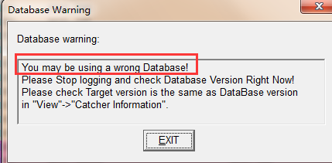

**解决办法:**

在下面log中找到模块实际烧录的版本号，然后根据这个版本号选择对应的database。

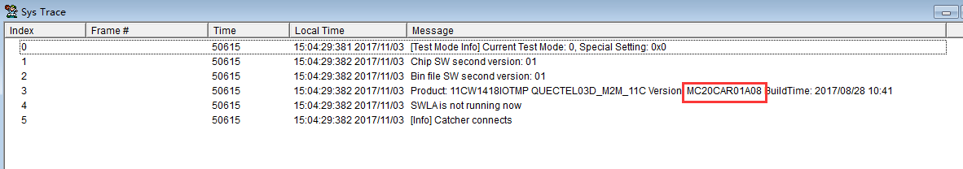

#### 1.3.2、没有catcher log信息吐出

1、如果是opencpu方案，确认debug口（UART2）是否配置成ADVANCE MODE

2、模块串口的RX TX GND都需要引出

3、硬件接触不良，可以先使用我们main.c，把串口改到UART2吐信息到QCOM，看看收发是否成功

## 2、串口工具(QCOM)

### 2.1、工具作用

串口调试工具，作为上位机软件，客户可以通过QCOM来和模块进行数据交互。抓取APP 层的应用log，辅助分析问题。

### 2.2、工具操作步骤

略

### 2.3、 异常错误

#### 2.3.1、串口选择错误

#### 2.3.2、串口被占用

#### 2.3.2、没有勾选回车换行，导致AT不通。

### 2.4 、注意

1. 建议客户在使用QCOM工具时，勾选如下对话框，使log增加时间戳，便于分析问题。

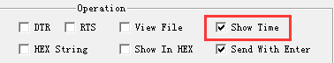

2）如果需要跑压力测试，可以把log保存在本地txt文档中，避免log丢失。

## 3、Dump解析工具(FP_OfflineDebugSuite)

### 3.1、工具作用

当模块出现dump时，可以通过这个工具快速定位dump的原因，缩小问题排查范围。

### 3.2、工具操作步骤

下面以一个野指针造成程序dump为例：

1)使用catcher log观察log信息，当模块出现dump时，抓取dump信息

2)抓取dump信息示例如下：

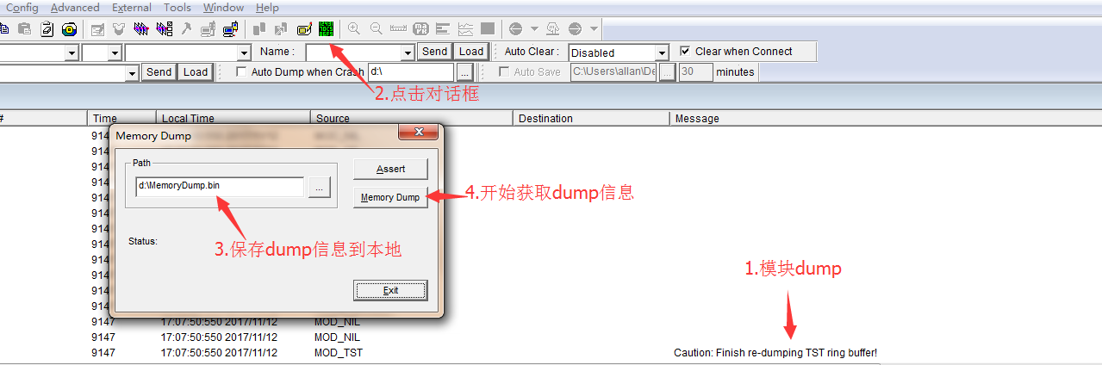

3)把获取的dump信息和软件包dbg下的s00.elf文件拷贝到一个文件夹中。

4)使用工具加载dump bin文件

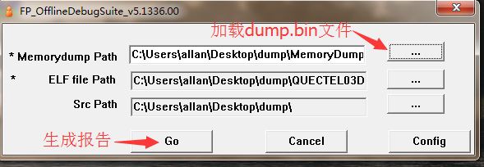

5)查看dump报告信息

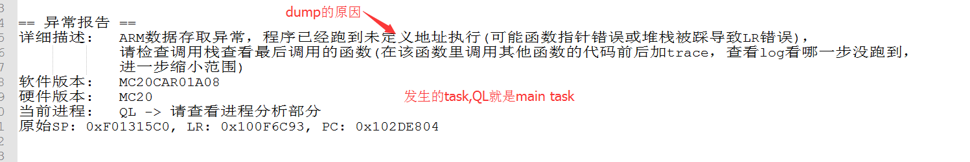

### 3.3、异常错误

#### 3.3.1 memory dump和ELF不匹配



Dump 文件和使用的elf版本不对应，必须使用模块当前软件版本对应的ELF文件，才能正确解析出dump信息。

### 3.4、实际案例

客户反馈现象：当建立TCP连接后，模块收到短信后，回复一条短信给设备，现象是，发送完这个短信后，程序就死机了。

问题分析：客户的死机位置应该是发生在发送短信期间，先看下dump信息提示。

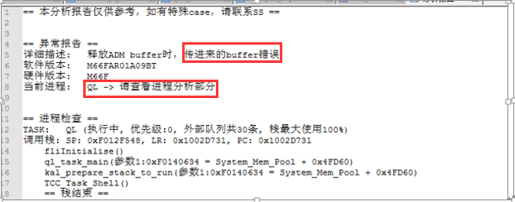

1. 从dump信息来看，可能是在QL(main task)中发生了数组越界或者指针错误。
2. 联系前面出问题的时间点在发送短信，排查下这块代码中所有和指针，数组相关动作，是否有指针错误（空指针，野指针等），数组越界。
3. 检查发现错误代码如下：

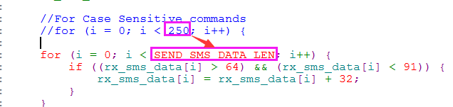

这个数组的定义的大小是宏 SEND_SMS_DATA_LEN，实际操作时，设置了250，造成了数组越界。

问题原因：客户的代码中，出现了数组越界。

## 4、FOTA升级包制作工具(OpenCPU_FOTA_Package_Tool)

### 4.1、工具作用

在SDK编译生成BIN文件的头和尾部增加一些数据位(CRC校验，文件长度等)，制作生成一个FOTA _BIN文件，为后面进行fota升级做准备。

### 4.2、工具操作步骤

参考文档《Quectel_OpenCPU_FOTA_Application_Note_V1.0.pdf》

注：工具的配置选择默认就可，不需要更改。

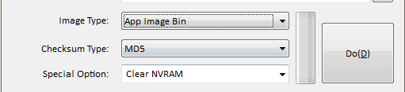

### 4.3、异常错误

#### 4.3.1、客户发现我们的FOTA TOOLS工具，在很多系统(win7,win8,win10 32位&&64位)不能使用。

根据本地复现的错误事件提示，发现少了X86库和VC库集。在32位系统上安装X86库即可，在64位系统上两个都需要安装。

# SYSTEM部分

## RIL

### 1.1、RIL还未初始化成功就操作AT命令返回-5

注：我们的Ql_SecureData_Read/Ql_SecureData_Store接口都是通过操作AT命令来实现的，所以需要等到RIL初始化后才能掉这些接口。

### 1.2、对于我们没有增加的AT命令，客户如何处理

客户可以参考我们已经实现的RIL接口和AT命令手册，自己封装一个接口

## URC

### 2.1、某些URC在SDK中并没有实现，如何处理

客户可以参考我们已经实现的URC处理接口和AT命令手册，自己封装

### 2.2、URC消息处理

默认URC消息往主task中发送，所以主task一定需要增加接收消息的接口（Ql_OS_GetMessage）,用户也可在RIL_URC.c中更改URC消息发送的task id,往其他task发送URC消息，建议不要更改。

### 2.3、收到type（msg.param1）为101的URC如何处理

这类URC被称为未定义的URC，即我们opencpu收到这类URC时，并没有找到相应URC处理的接口，对此进行解析处理。

用户如果需要解析这类URC，可以自己来增加对应的接口（在RIL_URC.c中），如果不需要关心这类URC，也可以直接忽略。

### 2.4、URC上报的条件

URC的上报都是有一定条件的，比如网络状态的“\r\n+CREG:”，需要网络状态改变时触发。

“\r\nALARM RING\r\n”,需要闹铃时间到达，其他URC也是类似。

## 3、MESSAGE

### 3.1、删除MESSAGE 0的上报

问题现象：M66模块，A07版本while循环会一直轮询，A08以后版本模块一直阻塞在Ql_OS_get。

问题原因：从A07版本开始，我们删除了MESSAGE 0定时上报，因为这是个无用的消息，定时上报，浪费资源。客户如果还想有message定时上报，可以来让while（1）轮询，可以增加一个timer，发送消息到当前的TASK。

### 3.2、s32 Ql_OS_GetMessage(ST_MSG* msg)

这是一个很重要的接口，在opencpu中，可以通过这个接口来处理当前task收到的消息。

它有如下的特点：

1. 可以处理当前task或者其他task发来的消息
2. TIMER、EINT、ADC事件的处理，也要依赖于在这个接口中根据不同的消息来调用callback
3. 当task阻塞在这个接口的时候，任务会被挂起
4. task只有来消息时，会继续执行一次，其余时间都在这个接口处阻塞。

### 3.3、发送消息时，一定要注册taskid

想知道某个task的id,有如下方式：

1. 在\custom\config\ custom_task_cfg.h中，查找对应的task配置

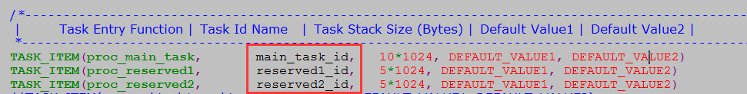

2． 通过接口（Ql_OS_GetActiveTaskId）来获取当前的task id

注：如果往一个不存在或者错误的task id发送消息，可能会导致系统异常。

### 3.4、每个task的消息队列，最大只能保存30条消息，如果消息队列溢出，模块将会死机或者重启

用户实际使用时，如果有频繁的消息需要处理，切记不要在task中做任何阻塞或者Ql_Sleep动作。

这类问题可以抓dump信息：

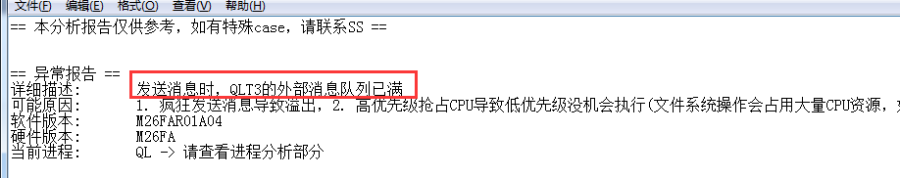

## 4、EVENT、MUTEX

### 4.1、MUTEX不支持重复锁的机制。

## 5、WTD

### 5.1、opencpu方案中什么情况需要增加外部看门狗芯片

Opencpu的用户中，如果用户的设备应用在环境比较恶劣，拆装比较复杂，返厂升级成本

较高等情况下，用户一定需要增加外部看门狗。

注：一般的除了用户设备外部已经有MCU可以模拟看门狗时序，其他情况都建议增加外部看门狗。

### 5.2、为什么不选择软件看门狗的方案

当客户的应用APP发生了程序跑飞、数组越界、指针错误等，程序会直接死机，导致软件重启的逻辑不再执行。

### 5.3、opencpu方案推荐的看门狗设计方案介绍

1、硬件设计：客户在设置看门狗电路之前，一定要严格参考我们的看门狗文档（Quectel_OpenCPU_Watchdog_Application_Note_V1.0.pdf）

2、软件设计：为了避免程序中由于某些阻塞或者复杂业务导致不能及时喂狗，我们推荐用户使用我们的逻辑看门狗

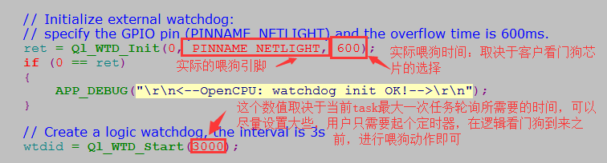

注：具体可以参考SDK中的example_watchdog.c

### 5.4、可以在每个task中都增加一个看门狗吗？

可以，每个task都可以设置一个逻辑看门狗，当其他一个task的看门狗没有及时喂狗，就会导致，模块重启

### 5.5、看门狗芯片的选型

用户可以使用我们文档中推荐的看门狗型号（TPS3823-33DBVR）也可以自行选购，需要注意的是，用户选择的看门狗复位时间一定要大于1000ms,因为我们模块开机时，喂狗的时间间隔最大会达到1000ms.

### 5.6、看门狗引脚配置一致。

在\custom\config\custom_sys_cfg.c中



这个地方配置的看门狗引脚，是为了告诉模块开机和fota升级在bootlooder阶段的喂狗引脚



这个接口的配置引脚，是告诉模块，在task运行期间，模块的喂狗引脚

注：实际应用中，这两个引脚需保持一致

## 6、TASK

### 6.1、TASK中不能及时处理业务

如果调用阻塞接口或者Ql_Sleep接口，task会阻塞，导致无法继续处理其他业务或者消息

### 6.2、获取taskid不正确

问题现象：客户发现在如下的callback中获取TASKid,返回的是6,实际在main task（应该为0）



问题原因：事实上这个callback接口并不是在当前的task中运行的，而是传递给内核的GPS_task加载，所以返回错误的task id.

注：我们的一些通过register注册的接口，比如TIMER、ADC、EINT这些接口的callback都是在注册的task中运行

默认两个task的位置不能改变

### 6.3、栈溢出导致模块死机

问题现象：当客户的代码运行到某一个位置时出现死机，

问题原因：客户task中定义了大量的局部大数组，导致栈空间不断减小，当到栈底时就会死机。

问题解决：使用全局变量来代替这些局部变量，去除不必要的大数组

### 6.4、task中如何获取us级别的延迟

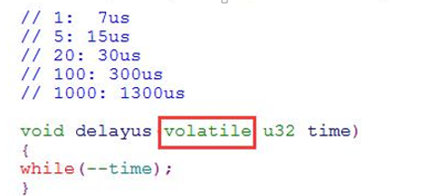

### 6.5、task调度

如果任务中不增加接口（Ql_OS_GetMessage）来挂起任务，而是采用如下的方式来做while（1）循环，会由于当前task占用大量的系统资源，导致模块死机。如果客户需要使用这样的轮询方式，可以在while（1）中增加延迟接口。

void proc_subtask1 (s32 taskId)

{

while(TRUE)

{

// Ql_Sleep(5);

}

}

## 8、其他

### 8.1、客户想在ROM中的某个地址写入数据

更改我们的linkscript.ld文件如下：

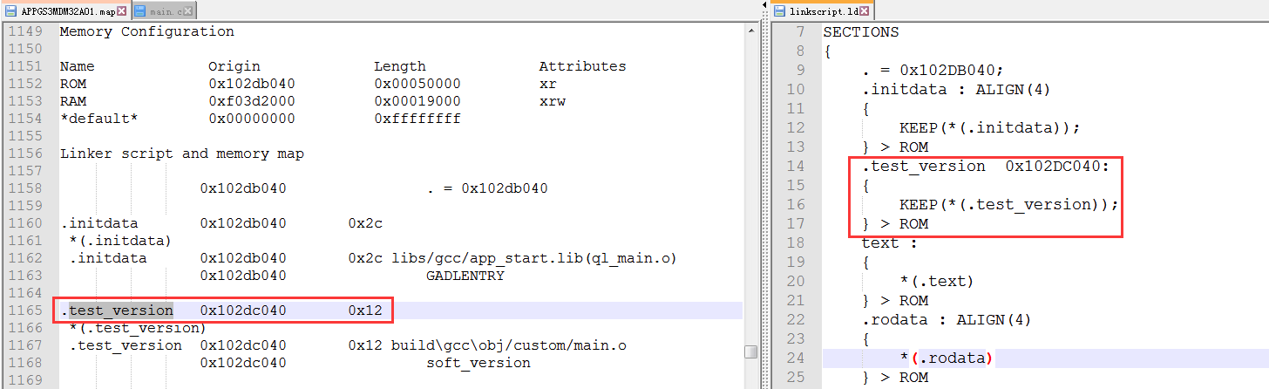

在代码中定义段，如下：

__attribute__((section(".test_version")))

const char soft_version[] = "mc20_dd_test_v100";

实际bin结果：

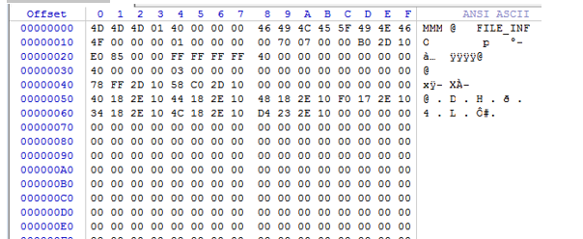

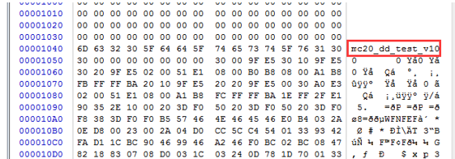

注：客户最好还是不要固定段地址，如果前一个段和当前段空间预留不足，编译会提示超出范围，如果预留过大，会造成ROM的浪费。建议还是使用我们默认的动态管理方式。

### 8.2、我们模块是大端还是小端模式

我们2G平台的所有模块都是小端模式。

### 8.3、调用Ql_Reset()重启模块需要拉低PWRKEY吗？

不需要，调用Ql_Reset()接口后，模块的pwrkey引脚不管拉高还是拉低，都不影响重启。

### 8.4、针对MC20A06和A07版本获取的时间不一致问题

**问题描述:**

客户反馈, MC60CAR01A06版本和MC60CAR01A07版本获取时间的信息有差异。

A06版本获取到的是UTC时间

A07版本获取到的是本地(UTC+时区)时间

**问题解决：**

为了保证两个版本的兼容性，在SDK中需保证timezone的值一直为0，这样无论两个版本获取到的是本地时间还是UTC时间，实际上时间都是相等的。

**基本思路：**

1.设置"AT+CTZU=2 ", 更新UTC时间到RTC中。

2.设置"AT+QNITZ=1"， 使能基站同步网络时间的功能

3.当模块收到基站下发的网络时间，会上报URC(+QNITZ….).

4.模块收到这个URC时，先保存获取到的timezone值(后面如果需要获取本地时间可以自己计算)。

5.把timezone设置为0后，再重新set下时间信息，保证现在写入的RTC中的时区为0

**代码实现**

1.在ril init阶段增加两个配置。

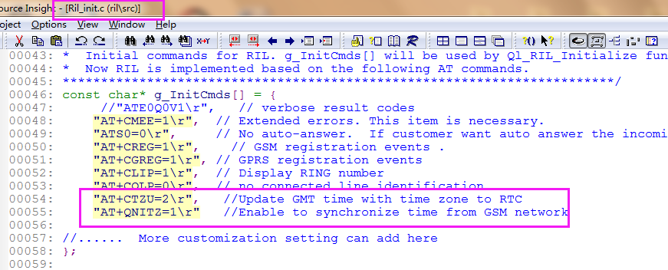

2.在ril urc中增加对于QNITZ的处理的接口

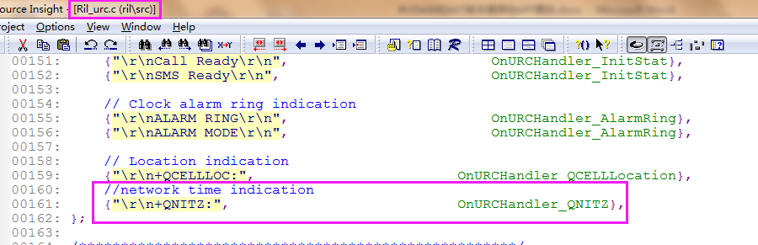

3.上报QNITZ接口的实现。

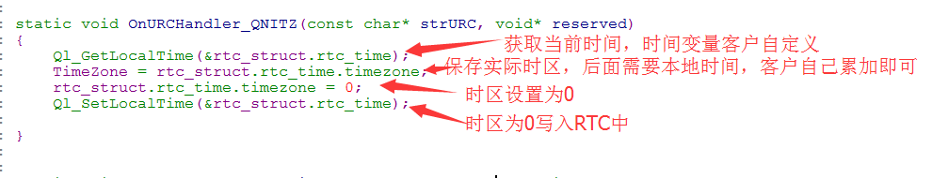

注:客户在代码处理中，如果需要调用Ql_SetLocalTime接口，则timezone都必须为0，如果设置其他非0值，还是会导致版本差异性。timezone的数值客户可以自己设置个全局变量来管理。

### 8.5、如何添加用户自己的lib库

1、用gcc自带的ar工具把当前的所有.o文件大包成库

arm-none-eabi-ar -r test.lib *.o

2、makefile中增加编译的库

USERLIB += libs/gcc/app_start.lib \

libs/gcc/test.lib

### 8.5、编译时，发现报错 _sbrk未定义

客户调用了C标准库的strtod接口，这些接口我们默认增加的lib库中缺少部分依赖接口的实现。客户可以参考源码自己来实现这类接口。

注：我们已经实现了部分的标准库接口，并使用QL开头，用户如果用到这类标准库，需要使用QL开头，而不能直接调用标准库。

# 休眠模式部分

## 1、睡眠模式介绍

在嵌入式应用中，系统的功耗越来越受到人们的重视，这一点对于需要电池供电的便携式系统尤为明显，降低系统功耗，延长电池的寿命，就是降低系统的运营成本。系统功耗的最小化需要从软、硬件两方面入手，下面我们重点介绍软件实现。

模块有32K和26M两个时钟，当模块进入睡眠模式后，只有32K时钟仍然工作，所以睡眠模式又称为慢时钟模式。下面将介绍模块如果进入和退出睡眠模式，以及需要注意的事项

## 2、如何进入睡眠模式

模块可以通过下面两种方式其一进入睡眠模式，需要强调的是系统并不会立即进入睡眠，而是依赖于当前网络及系统所有任务执行状态，只有当系统处于IDLE状态后才会自动进入睡眠。所以如果需要模块快速进入睡眠模式，需要关闭系统中频繁的timer等中断。



### 2.1、AT+QSCLK(标准下推荐方案)

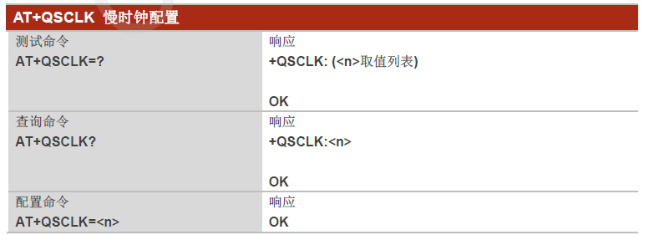

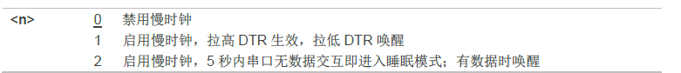

**特别提醒：**

模式2，第一次串口数据会被丢弃，仅仅起唤醒作用。建议此模式下先发一个AT 来唤醒模块再继续其他业务。

### 2.2、Ql_SleepEnable(Opencpu推荐方案)

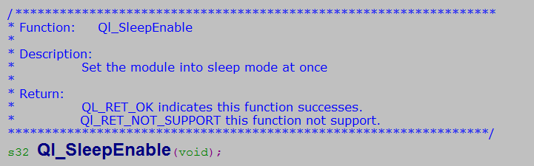

在opencpu模式下，除了设置AT命令（AT+QSCLK），还可以通过接口（Ql_SleepEnable）使模块进入睡眠模式，调用此接口，不需要配置模块的DTR引脚。但是当模块进入睡眠模式后，DTR引脚电平跳变会唤醒模块。

## 3、如何退出睡眠模式

在标准模式退出睡眠，可以通过AT命令（AT+QSCLK=0）。

使用Opencpu方案，既可以通过AT命令（AT+QSCLK=0），也可以通过如下接口（Ql_SleepDisable）退出睡眠模式。

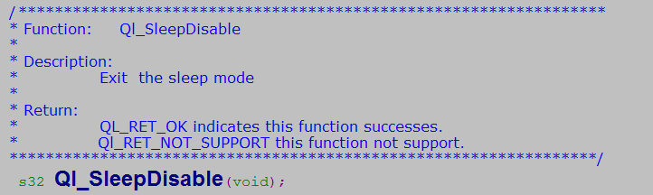

需要注意的是，当模块进入睡眠模式（AT+QSCLK=2除外），模块串口RX被closed，不再接收数据，所以如果发送命令退出睡眠模式，先要唤醒模块，当模块被唤醒后，及时通过“AT+QSCLK=0”或者Ql_SleepDisable退出睡眠模式。否则当系统进入IDLE模式后，会再次自动进入睡眠。

### 3.1、以下方式可以唤醒模块：

语音

● 收到短信或者彩信

● GPRS数据（如server下发TCP数据）

● 外部中断(包括ALARM，TIMER,EINT)

● 串口来数据（仅AT+QSCLK=2模式下起作用）

**特别提醒：**

在AT+QSCLK=1模式下,可以通过将 DTR 引脚拉低20ms直接退出睡眠模式，不需发送AT+QSCLK=0.

## 4、耗流

下面是模块典型应用的耗流情况(MC20E为例)

● GSM工作但不传输数据功耗（关闭BT，GPS）

|  |  |  |  |  |
| --- | --- | --- | --- | --- |
| 关机模式  睡眠模式 @DRX=5  睡眠模式 @DRX=5 |  | 220  1.2  0.8 |  | uA  mA  mA |
| 最少功能模式  **AT+CFUN=0**空闲模式  睡眠模式  **AT+CFUN=4**空闲模式  睡眠模式 |  | 13  0.68  13  0.73 |  | mA  mA  mA  mA |

● GSM+BT工作功耗（关闭GPS）

|  |  |  |  |
| --- | --- | --- | --- |
| **模块RF状态** | **GSM模式** | **蓝牙状态** | **耗流** |
| 全功能  （**AT+CFUN=1**） | 空闲模式 | 关闭  广播 | 13.01mA  13.59mA |
| 睡眠模式 | 关闭  广播 | 1.42mA  2.06mA |
| 关闭RF发送和接收功能（**AT+CFUN=4**） | 空闲模式 | 关闭  广播 | 12.51mA  13.08mA |
| 睡眠模式 | 关闭  广播 | 0.7mA  1.32mA |
| 最少功能  （**AT+CFUN=0**） | 空闲模式 | 关闭  广播 | 12.47mA  13.04mA |
| 睡眠模式 | 关闭  广播 | 0.64mA  1.26mA |

● GSM传输数据（关闭BT、GPS）

|  |  |
| --- | --- |
| **GPRS数据传输** | |
| **数据传输模式，GPRS（3收，2 发）Class 12** | |
| GSM850 | @功率等级5，<550mA，典型值363mA  @功率等级12，典型值131mA  @功率等级19，典型值91mA |
| EGSM900 | @功率等级5，<550mA，典型值356mA  @功率等级12，典型值132mA  @功率等级19，典型值92mA |
| DCS1800 | @功率等级0，<450mA，典型值234mA  @功率等级7，典型值112mA  @功率等级15，典型值88mA |
| PCS1900 | @功率等级0，<450mA，典型值257mA  @功率等级7，典型值119mA  @功率等级15，典型值89mA |

● GPS单独供电工作（关闭BT、GSM）

|  |  |  |  |
| --- | --- | --- | --- |
| **参数** | **条件** | **典型值** | **单位** |
| IVCC @捕获 | @VCC=3.3V (GPS) | 25 | mA |
| IVCC @跟踪 | @VCC=3.3V (GPS) | 19 | mA |
| IVCC @捕获 | @VCC=3.3V (GPS+BeiDou) | 29 | mA |
| IVCC @跟踪 | @VCC=3.3V (GPS+BeiDou) | 26 | mA |
| IVCC @Standby | @VCC=3.3V | 0.3 | mA |
| IBCKP @Backup | @V_BCKP=3.3V | 14 | uA |

**特别提醒：**

实网下由于干扰和当地运营商DRX等策略的不同，功耗会略微大于实验室环境，另上述测试数据客户可以参考我司硬件手册。

## 5、注意事项

### 5.1、睡眠模式，模块串口不能接收数据（AT+QSCLK=2除外）

模块在睡眠模式下，仍会定时和基站进行数据交互，所以如果频繁的往串口发送数据，会发现偶尔可以接收到串口数据，但时间很短，大约只有几十毫秒，这个时间取决于当地基站设置的DRX值。

### 5.2、睡眠模式，必须关闭GP-TIMER和GPS

频繁的中断或者GPRS数据，会导致模块很难进入睡眠模式或者进入后会马上唤醒

### 5.3、串口RX不能拉低

所有串口的RX都不能外部硬件拉低，否则模块不能进入睡眠模式

### 5.4、标准模式DTR推荐设计

标准模式下，为了更方便的切换模块的睡眠/唤醒模式，建议客户通过外部MCU控制DTR电平。

### 5.5、 Opencpu方案，task中增加接口（Ql_OS_GetMessage）

当模块有消息需要处理时，会通过这个接口来处理，没有消息时task挂起，可以立刻进入睡眠模式。

### 5.6、进入睡眠模式前关闭频繁中断（如TIMER、EINT）

如果有频繁中断，模块将很难进入睡眠模式，或者会频繁唤醒，导致功耗降不下去。例，如果应用中增加了周期1s的timer，模块功耗降不会明显下降，可以延长周期或者关闭timer。

**特别提醒：**

我们测试的睡眠模式功率，是裸模块下的数据，如果客户在自己PCB测试，需要减去外设和供电电路的功耗。

## 6、opencpu常见唤醒机制

在opencpu下，客户可以通过如下方式来唤醒模块：

1、timer （客户在模块睡眠前启动一个timer，比如定时10min，模块会每隔10min唤醒一次，模块唤醒后，可以去进行相关业务，业务处理完，继续睡眠，等待下次唤醒）

2、模块收到GPRS数据（客户通过服务器下发数据唤醒模块，模块唤醒后把相关业务数据上报给服务器后，继续睡眠）

3、EINT（客户通过触发外部中断来唤醒模块，这个方式比较适合模块外部有MCU,可以控制模块外部引脚电平的跳变，特殊的场景也可以使用按键来触发）

4、电话/短信/彩信（客户在产品出货时，有记录产品使用的SIM卡号，通过拨打电话或者发送短信来唤醒模块，这种方式实际使用的比较少）

# FOTA升级部分

## 1、简介

为了满足客户APP BIN的OTA(over the air)升级功能，我司提供了两种OTA方式，FTP和HTTP，客户可以自建一个FTP/HTTP服务器，通过我们的fota工具制作对应的升级包，放到服务器上，从而实现产品功能更新和问题修复。

## 2、升级包的组包格式

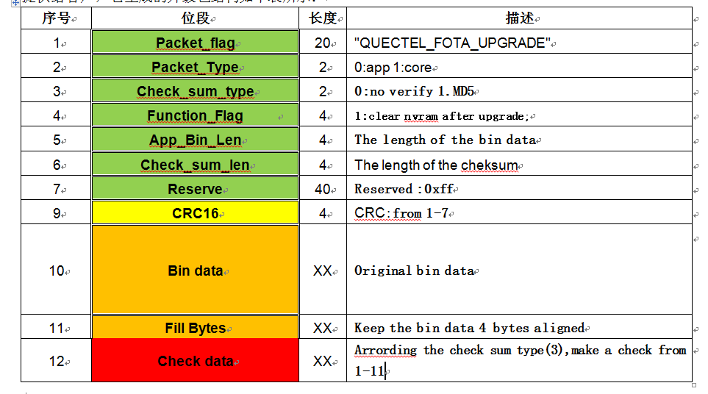

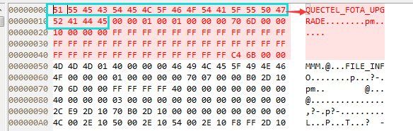

0000：APP

0001：MD5

0000 0001: clear nvram

0000 6D70：bin的len

0000 6BC4：CRC

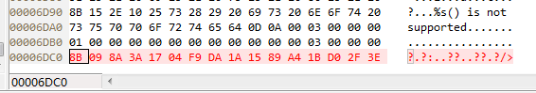

## 3、升级流程

以FTP服务器为例，HTTP流程类似：

1)客户需要搭建FTP/HTTP服务器

2)把编译生成的APP BIN通过工具制作成升级包，并放到搭建好的服务器上

3）模块注册网络

4）连接FTP服务器，download APP到模块的UFS/RAM中

5）读取前面的文件分包写入到fota temp区，统计length(Ql_FOTA_WriteData)

6）设置升级标志位(Ql_FOTA_Finish)

7）把标志位等信息写入到最好一个block(2Kb)(Ql_FOTA_Update)

8)开始重启

9)重启后,在extbootloader阶段先判断升级标志位，如果成立，开始搬迁temp区数据到APP

10)搬完继续正常开机流程。

## 4、常见客户问题

### 4.1、未做升级包

客户直接把SDK生成的bin文件放到服务器,未做升级包，FOTA升级时检验错误返回-9999

### 4.2、fota升级导致无法及时喂狗，模块复位

客户的逻辑看门狗时间设置过短（3s）,模块FTP流程耗时过长（下载FIEL比较耗时，FTP的下载速率2K/s）,造成task的阻塞时间过长，不能及时喂狗，造成模块重启。客户可以通过更改逻辑喂狗时间，解决问题。

### 4.3、linux搭建FOTA服务器

问题现象：客户使用Linux平台搭建的服务器，FOTA升级运行到getsize时返回-605（get size error）

问题原因：文件路径不对，客户用了根目录，实际应该用用户home目录，如，/home/yy/

### 4.4、FOTA升级时，fota_init返回error(-1)

可能问题原因：

1. 客户的外部看门狗引脚设置重复，导致参数判断出错
2. 我们引脚数有增减，导致客户设置（PINNAME_END）出错。

### 4.5、增加AT+QFTPCFG=6,1命令

问题现象：FTP连接成功，但是downloading ftp file时失败

问题解决：加一条配置命令(AT+QFTPCFG=6,1)，在被动模式下，强制模块使用原FTP服务器地址建立数据连接，而不是使用服务器分配的地址。

### 4.6、场景问题

问题现象：FTP使用场景1进行FOTA升级不成功，在场景0下可以正常运行。

问题原因：发现在M26A0以前的版本，当使用场景1进行FTP配置后，FTP的连接却使用场景0处理，此bug在M26A04以后版本已经修复。

### 4.7、FTP服务器搭建问题

可以使用FTP工具先验证客户的FTP服务器是否能正常下载，上传数据。

### 4.8、Ql_FOTA_WriteData 返回-9999错误

问题现象: 客户使用HTTP服务器进行FOTA升级时，获取到的数据长度不对，写数据返回-9999

问题原因：客户传入了错误的文件路径，导致下载的文件不对。

### 4.9、本地http服务器

使用公司http来验证是否客户HTTP故障。先检查下HTTP下面文件。

URL:ttp://220.180.239.212:8043/MC20_Fotaftp_app.bin

浏览器查看，改为局域网：192.168.21.248

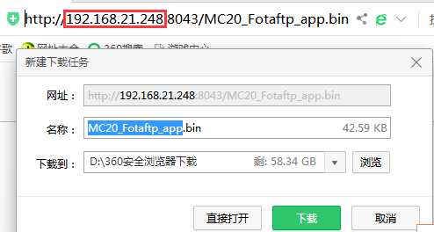

# SIM卡部分

## 1、常见客户问题

### 1.1、SIM卡欠费

如果怀疑SIM卡欠费，可以拨打运营商电话:

[2017-12-05_13:27:44:125] AT+QAUDCH=1

[2017-12-05_13:29:11:005]OK

[2017-12-05_13:29:13:095]AT+QMIC=0,8

[2017-12-05_13:29:13:095]OK

[2017-12-05_13:29:16:605]AT+CLVL=60

[2017-12-05_13:29:16:605]OK

[2017-12-05_13:29:17:572]AT+CLIP=1

[2017-12-05_13:29:17:572]OK

[2017-12-05_13:29:20:100]ATD10010;

[2017-12-05_13:29:20:100]OK

### 1.2、写电话号码到SIM卡

某些SIM卡出厂可能没有写入电话卡号码，导致使用AT+CNUM命令无法读取到正确的SIM卡号。

解决如下：

1)部分卡运营商没有将电话号码写入SIM中，需要客户手动发送AT+CPBS=”ON”,AT+ CPBW=1,XXXXXX  写入号码)

2)客户向运营商购买SIM卡时，要求运营商写入电话号码。

### 1.3 SIM卡热插拔后不能自动找卡

模块上电过程中，如果拔卡，再次插入SIM卡，需要切换CFUN才会重新找卡

### 1.4 发送特殊字符到模块，会出现乱码

把读取短信的模式设置成LIB_SMS_CHARSET_8859_1

### 1.5开机无法找到SIM卡

现象描述：开机后模块返回 +CPIN: NOT READY or NOT INSERTED。从以下几方面分析解决：

1) SIM卡与卡座接触不良，可以尝试在SIM卡上增加垫片。

2) SMT焊接不良，可以通过万用表测试模块与SIM卡焊盘之间的连通性。

3) SIM卡已损坏，可以将SIM卡放在EVB或者手机上测试，确认是否正常。

4) 假如VBAT电源走线过于靠近SIM信号线，可能会由于VBAT电源线上的纹波太大，干扰到SIM卡各个信号线，导致SIM卡无法识别，可尝试切断附近的VBAT线，通过其他途径单独给模块供电，看问题是否消失。

5) 假如客户的SIM卡座和模块确实离得很远，走线也比较长，各个信号线也没有地屏蔽处理，很有可能导致SIM卡无法识别，可以尝试使用较短的飞线直接连接到卡座。

6) SIM卡信号线上并联的ESD器件寄生电容需要不大于50pF，过大可能会导致SIM卡无法识别，可尝试直接去掉该ESD看问题是否消失。

7) 天线摆放位置以及射频走线不合理也会干扰到SIM卡，从而导致SIM卡无法识别，客户可以使用AT+CFUN=4,1关闭模块射频发射和接收，确定SIM卡工作是否正常，若正常则表示SIM卡受到RF干扰。为了尽可能的消除RF干扰，SIM_DATA,SIM_CLOCK,SIM_RST,SIM_VDD并联滤波电容。具体参考模块硬件设计手册。

8) 周边环境有干扰，确认测试现场周围是否有超强电/磁场存在，比如高压输电线、大功率无线设备等， 可以尝试使用一个屏蔽罩盖住SIM卡以及SIM卡各个信号线的走线，或者使用地屏蔽线处理SIM卡信号线，看问题是否消失。

### 1.6 使用过程中出现掉卡的问题

现象描述：模块开机返回+CPIN: READY, 过一会儿后模块返回 +CPIN: NOT READY。

可能原因：

1) RF干扰，可以通过以下方法确认：

a) 可以尝试使用AT+CFUN=4,1关闭模块射频发射和接收，看看问题是否仍然存在。

b) 可以尝试把天线靠近SIM卡和SIM信号线，看看问题出现概率是否有所增加。

c) 确认测试现场周围是否有超强电/磁场存在，比如高压输电线、大功率无线设备等。

d) 可尝试通过并联15~33PF电容来滤除射频干扰。

2) 硬件设计存在问题。可以尝试如下办法确认：

a) 假如VBAT电源走线过于靠近SIM信号线，当刚开机的时候纹波可能不是很大，模块能正常找到SIM卡，但是当模块开始注册并同步网络时，纹波增大可能直接干扰到SIM卡的信号线，导致掉卡。可尝试切断附件的VBAT线，通过其他途经单独给模块供电。

b) 确认该卡工作是几伏，1.8V还是3V？有些情况下，1.8V的卡更容易被干扰，可尝试使用AT命令AT+QSIMVOL锁定3V看问题是否依然存在。

3) SIM卡质量比较差。可以尝试如下办法确认：

a) 换张卡看看是否有同样的问题。

b) 把问题卡放在Quectel EVB上确认是否有同样问题。

### 1.7 哪些原因可能造成模块开机后无法注册网络？

1) 确认模块是否找到SIM卡（AT+CPIN?）；

2) 确认SIM卡是否欠费；

3) 确认模块工作频段（AT+QBAND）和工作模式（AT+CFUN）是否正确；

4) 确认模块射频信号是否正常（AT+CSQ）；

5) 查询模块IMEI号（AT+GSN），确认IMEI号是否合法。由于有些客户会改写IMEI号，导致部分区域网络认为此IMEI非法，从而禁止模块注册。

### 1.8文本模式和PDU模式有什么区别？

文本模式和PDU模式是提供给客户编辑短信的不同方式。

1) 使用Text模式时，需要使用AT命令设置相关参数（CMGF,CSCS,CSMP）；

2) 使用PDU模式时，需要自己组串，各项参数都包含在PDU串（SUBMIT/ DELIVER/ STATUS REPORT）中，例如短信中心号码、收件人号码、有效期等。

### 1.9 普通短信内容最大长度是多少？

根据3GPP规范，普通短信的最大长度为1120bits，当采用不同的编码方式时，普通短信包含的最大字符长度则有所不同，具体如下：

1) 采用7位GSM编码，可以输入1120bits/7 bit=160个字符；

2) 采用8位GSM编码，可以输入1120bits/8 bit=140个字符；

3) 采用16位UCS2编码，可以输入1120bits/16 bit=70个字符。

### 1.10 当短信已存满，新来短信时模块如何处理？

当短信已经存满，新来短信时模块将无法接收。

如果设置AT+QEXTUNSOL="SM",1，当短信存满后则会上报+TSMSINFO:322提示。

### 1.11国内号码互发短信时，加上国际号“+86”为什么某些地区会发送失败？

因为国内有些地区基站不识别国际号“+86”，会认为号码错误而导致无法发送的问题。

### 1.12 开机阶段一些SMS相关命令为什么会执行失败？

模块开机后，会对SIM卡进行初始化，因为SMS用到的很多参数是跟SIM卡相关的，这些参数要等待SIM卡初始化成功后才可以执行。一般来说SIM卡可以在开机后20s左右完成初始化，但是有的SIM卡由于电气特性等原因导致初始化速度很慢，可能需要40s甚至更长时间。可以通过AT+QINISTAT命令查询SIM卡关于短信部分是否初始化完毕，当QINISTAT返回为3后，表示已经初始化完毕，这时再执行SMS相关命令就不会出现返回失败的问题。

**备注**

|  |
| --- |
| 在SIM卡初始化完成前，以下命令会返回失败：QMGDA  CGSMS CSMS CMGL CSAS CRES CMSS CSCB CMGW CMGD CMGR CPMS。 |

# 网络部分

## 1、TCP、UDP

我们模块一共支持最大同时建立6路socket，所以用户最大可以同时建立6路的TCP或者UDP。

### 1.1、TCP/IP 设计参考流程图

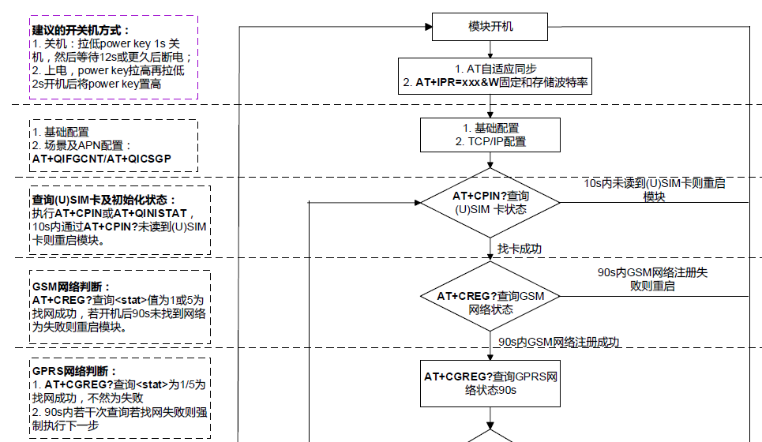

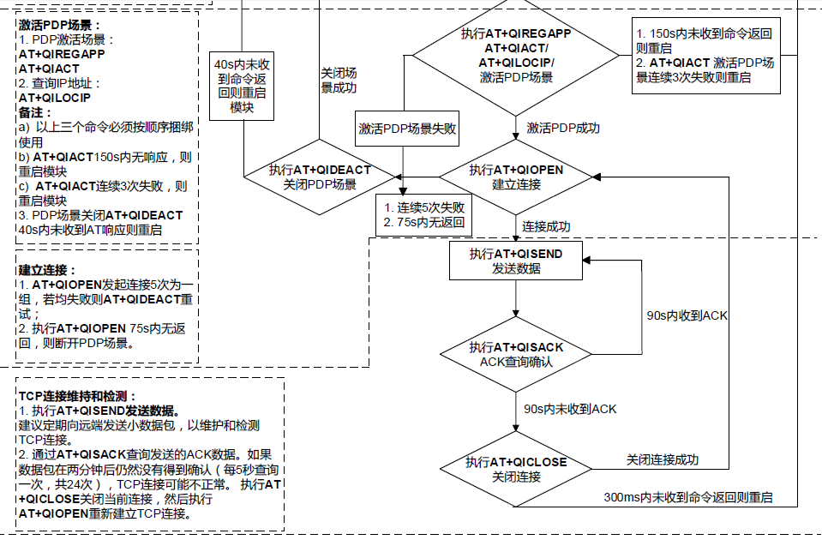

### 1.2、OPENCPU TCP相关接口介绍

**找卡、注网**

1. **s32 RIL_SIM_GetSimState(s32 *stat)-----AT+CPIN?**
2. **s32 RIL_NW_GetGSMState(s32 *stat)------AT+CREG?**
3. **s32 RIL_NW_GetGPRSState(s32 *stat)------AT+CGREG?**

**常见返回值**

NW_STAT_SEARCHING：刚开机上电时，ME搜索附近运营商准备注册

NW_STAT_REGISTERED ：本地网络 注册成功

NW_STAT_REGISTERED_ROAMING：漫游网络 注册成功 //这种情况客户代码中容易忽略

NW_STAT_REG_DENIED ：注册被拒绝 // 欠费、GPRS业务未开通等

**注：**客户虽然使用的是本地卡，测试环境也是在本地，但设备实际用在外地或者运动环境比如车载，会出现漫游的情况，建议最好实际代码考虑漫游注册的情况。

**注册、激活、域名解析**

1. **s32Ql_GPRS_Register(u8 contextId,ST_PDPContxt_Callback* callback_func,void* customParam);**
2. **s32** **Ql_GPRS_Config(u8 contextId, ST_GprsConfig* cfg);**
3. **s32 Ql_GPRS_Activate(u8 contextId);**
4. **s32 Ql_GPRS_GetDNSAddress(u8 contextId, u32* firstAddr, u32* seconAddr)**

**注：**IP地址和DNS服务器都可以由DHCP服务器分配。DHCP服务器最大的好处就是可以防止局域网内电脑的IP地址冲突，防止IP冲突，网络不稳定。如果我们手动分配IP地址，电脑多了，很多可能会分到重复的IP地址，改起来就麻烦了。使用了DHCP服务器自动分配IP的功能，就可以避免这个麻烦，由路由器统一分配IP地址。DHCP服务器把每个IP地址只分给一台电脑，这样就能保证局域网的稳定性。

1. **s32 Ql_GPRS_GetLocalIPAddress(u8 contxtId, u32* ipAddr)**

**FUNC:** 获取模块本地IP地址

**注：**步骤7、8中的数值在激活中已经获取，这两个函数功能只是获取，查询功能。

1. **s32 Ql_IpHelper_ConvertIpAddr (u8 *addrString, u32* ipAddr)**

**FUNC:** 检查IP地址并把string类型的IP转化成integer

**10、s32 Ql_IpHelper_GetIPByHostName(u8 contextId, u8 requestId,**

**u8*hostname,Callback_IpHelper_GetIpByName callback_GetIpByName)**

**FUNC:** 通过域名获取IP地址

**MSG_ID_APP_SOC_GET_HOST_BY_NAME_IND---->opencpu_ind_gethostipbyname--->调用callback**

**Socket业务**

**先简单介绍下MTK socket**

MTK socket 主要有三种模式：block(阻塞)，non-block(非阻塞)，Asynchronous(异步)，组合方式 也只有三种 1 block ，2 non-block，3 non-block + Asynchronous。   
　　block模式下，调用相应的函数（接受或者发送数据），如 果这个函数动作没有完成(没有发送或者接受完成)，那么函数就不会反回，那么调用的整个task，就会阻塞，进行不了任何动作。如果在MMI MOD 里面直接用这个，那是很危险的，会出现手机没有响应这种假死现象，所以几乎不用这个模式。   
　　non-block 模式下，调用相应的函数，可能返回ok或者block，大部分情况下返回block，表示数据还没有处理完毕，但是函数会立即返回。但是什么时候表示数据 处理完成呢，这也是一个比较头疼的事情。这个时候要配合select函数来一起使用，这样就需要自己轮询去查询相应的socket是否可以使用了。一般也 不用，效率比较低。   
　　non-block + Asynchronous模式：这个模式推荐使用，可以编成工作中几乎就用这种方式，non-block，就不会阻塞，不会让应用看起来假 死，Asynchronous模式，那么当使用函数返回block时，app 只要注册相应的回调函数，当数据处理完毕了，就会收到相应的通知，不用自己去轮询，效率也就高了。--------->下面接口使用的就是这种模式

**11、s32 Ql_SOC_Register(ST_SOC_Callback cb, void* customParam);**

**12****、s32 Ql_SOC_Create(u8 contextId, u8 socketType);**

**13、s32 Ql_SOC_Connect(s32 socketId, u32 remoteIP, u16 remotePort);**

client向server发送三次连接请求而均为得到server回复时，连接失败

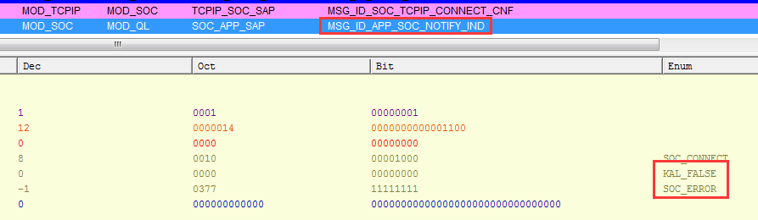

server的IP或port出错，server未开启，server拒绝client连接设置等都会出现上述情况

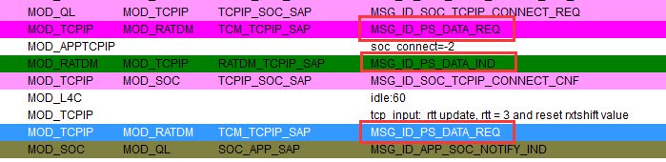

三次握手

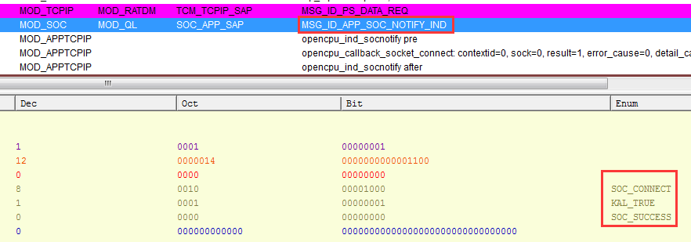

连接成功

**14、s32 Ql_SOC_Send(s32 socketId,u8* pData,s32 dataLen);**

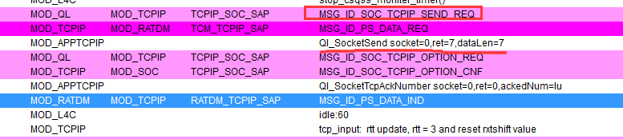

**15、s32** **Ql_SOC_Recv(s32 socketId, u8* pBuffer, s32 bufferLen);**

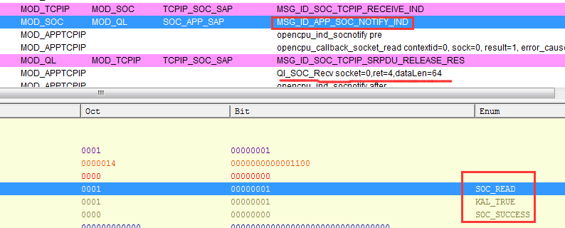

**注：**只有当buffer中数据全部读取完才会再次发送MSG_ID_APP_SOC_NOTIFY_IND消息，调用callback接口。所以callback接口中用do_while循环来调用Ql_SOC_Recv直到读完数据。

**16、s32** **Ql_SOC_GetAckNumber(s32 socketId, u64* ackNum);**

**17、s32** **Ql_SOC_Close(s32 socketId);**

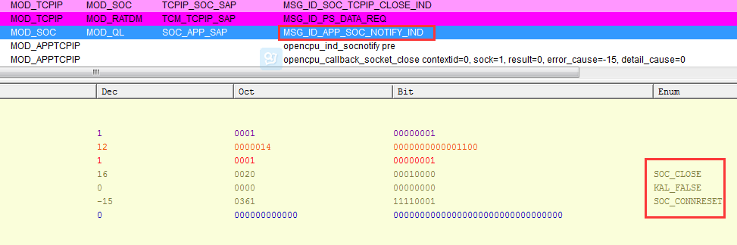

1. **退出socket**
2. **删除socket**
3. **复制callback接口到全局变量中**

### 1.3、参考用例

Example_tcpclient.c ----->TCP长连接

Example_tcpdemo.c ----->TCP短连接

Example_tcpserver.c ----->TCP，模块作为服务器

Example_udpclient.c ----->UDP，模块作为客户端

Example_udpserver.c ----->UDP，模块作为服务器

### 1.4、常见客户问题

#### 1.4.1、域名异常导致解析失败

问题现象：使用Ql_IpHelper_GetIPByHostName返回域名解析失败

问题分析：使用nslookup工具检查当前域名是否正常，如果异常反馈给客户的网络管理员

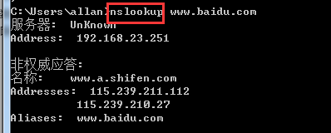

**正常**

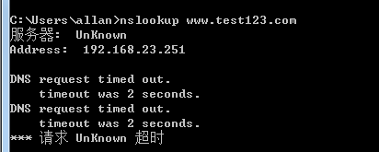

**异常**

问题原因：客户的域名异常

#### 1.4.2、主动执行Ql_GPRS_Deactivate会上报callback，主动closed socket不会上报callback

#### 1.4.3、当使用UDP时，服务器发送的数据超过RCV_LEN的数据时，调用Ql_SOC_RecvFrom来获取RCV_LEN大小数据，直接返回-2。

MTK接口内部处理，当一次获取的数据LEN小于实际上本地buffer中已经保存的数据时，会返回-2，建议客户增加自己的RCV_LEN来解决这个问题

#### 1.4.4、TCP/UDP接收数据的方式有哪些？

1) 非透传模式下有两种方式：直接从串口输出数据和通过AT命令提取数据；

2) 透传模式下只有一种方式：直接从串口输出数据。

#### 1.4.5、 TCP连接中模块的IP地址会如何变化？

模块和服务器建立TCP连接之后，模块的IP地址是不会变的，可以通过AT+QILOCIP获得。如果执行AT+QICLOSE后，再通过AT+QIOPEN建立连接IP地址也不会变。但是执行AT+QIDEACT后，再通过AT+QIOPEN，IP地址就会变化。原因是AT+QICLOSE只是把当前连接给关闭了,但是PDP场景还是激活的，而AT+QIDEACT则把当前场景给关闭了，再次连接时需要重新激活场景，激活场景的时候会重新获得IP地址，至于网络分配给模块的IP地址是根据运营商的配置而决定的。

#### 1.4.6 模块Ql_SOC_Send返回正确，但是为什么服务器还没有收到发送过去的数据？

Ql_SOC_Send返回正确的length,表示模块上层发送的数据已经送入了底层TCP socket对应的buffer中，这并不代表数据已经发送到了服务器，如果想知道数据是否发送到了服务器可以通过Ql_SOC_GetAckNumber查询。

#### 1.4.7 模块在哪些情况下会上报CLOSED？

模块在下面三种情况下会上报CLOSED：

1) 服务器主动关闭了TCP链接；

2) 网络异常发送RST包中断模块和服务器的TCP链接。

3)其他

## 2、QuecLocator

### 2.1、调用基站定位接口之前，需要设置场景

### 2.2、我司数据库没有当前模块注册的基站位置信息，导致无法定位成功

目前也没有好的办法，联系我们的数据库维护的同事，把相关的数据信息手动添加

### 2.3、位置信息的精度

一般在市内可以达到1KM以内，郊区大概3-5KM.

注：模块获取的是当前注册的基站位置信息，并不是模块的当前位置信息

### 2.4、基于我司数据库不能及时更新的限制，目前这个功能不做推荐

## 3、QNTP

### 3.1、客户使用AT+QNTP返回-2

问题原因：网上公用的NTP服务器故障率很高，有些服务器连续连接会出现连接不上。

问题解决：推荐客户使用以下阿里云的NTP服务器。

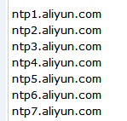

注：客户可以购买收费的NTP服务器

### 3.2、网上免费NTP服务器不稳定，客户端应对方法推荐

1、尽量使用域名的NTP服务器，避免IP更改不能使用

2、可以设置多个NTP服务器，作为备用

3、可以自己搭建一个时间服务器，通过TCP方式获取当前的时间。

## 4、QNITZ

### 4.1、模块注网成功，并未发现有时间同步

部分地区运营商不支持该功能，具体可以咨询当地运营商

### 4.2、什么时候模块会上报时间同步的URC

每次模块重新注册网络后，会上报时间同步的URC

注：部分地区的运营商会连续上报两次URC

### 4.3、NITZ功能是否需要GPRS流量

不会产生数据流量

## 5、HTTP

### 5.1、通过HTTP发送中文到服务器。

通过如下方式实现：GET请求的数据会附在URL之后，以?分割URL和传输数据，参数之间以&相连， 如：

<http://api.efxnow.com/DEMOWebServices2.8/Service.asmx/Echo?Message=%E4%BD%A0%E5%A5%BD>。如果数据是英文字母/数字，原样发送，如果是空格，转换为+，如果是中文，则把字符转换为UTF-8，每个字符前面加上’%’。如  你好，则得出：%E4 %BD%A0%E5%A5%BD。客户照此方法成功实现功能。

#### 5.2、opencpu中使用HTTP POST，一次最多只能POST 2K字节。

我们通过调用Ql_UART_Write经过VIRTUAL_PORT3向内核中写数据，而虚拟串口的buffer上限为2K(2048).

#### 5.3、HTTP发送json格式数据

如果用户需要发送json格式的数据包，用户需要自己来组包，然后通过opencpu接口发送出去。

如下的组包格式：

POST /processorder.php HTTP/1.1

Host: demo-myiothub.azure-devices.net

Accept: */*

User-Agent: QUECTEL_MODULE

Connection: Keep-Alive

Content-Type: application/json

Content-Length:128

{\"HTime\":\"0\",\"ID\": \"8\",\"Temperature\": \"25\",\"Pressure\": \"65\",\"Latitude\": \"19.126480\",\"Longitude\": \"73.01101\", \"Acceleration\":\"0\"}

## 6、SMTP

#### 6.1、客户反馈无法使用M35F模块通过gmail无法正常发送邮件，返回-554

Gmail服务器限制在NAME中出现“@”字符，其他特殊字符可能也有限制，需要实际测试。

## 7、其他

### 7.1、如何锁频点

[2017-07-12_10:28:35:853]AT+QOPS -----搜索当前附近基站信息

[2017-07-12_10:28:56:035]+QOPS: 2,"CHINA UNICOM GSM","UNICOM","46001"---联通

[2017-07-12_10:28:56:035]1,5504,2B53,37,40,111-----这些都是频点信息

[2017-07-12_10:28:56:097]2,5504,56E3,27,36,109

[2017-07-12_10:28:56:097]3,5504,2B55,34,35,123

[2017-07-12_10:28:56:097]4,5504,56E1,35,31,114

[2017-07-12_10:28:56:097]5,5504,44A3,2C,30,643

[2017-07-12_10:28:56:097]6,5504,56E2,34,28,121

[2017-07-12_10:28:56:097]7,5504,582B,1C,30,110

[2017-07-12_10:28:56:097]8,5504,47A7,35,28,122

[2017-07-12_10:28:56:097]9,5504,2871,1F,28,120

[2017-07-12_10:28:56:097]10,5504,2B54,1C,27,118

[2017-07-12_10:28:56:097]+QOPS: 3,"CHINA MOBILE","CMCC","46000"---移动

[2017-07-12_10:28:56:105]1,550A,37A8,30,47,48

[2017-07-12_10:28:56:105]2,550A,01FB,0F,38,82

[2017-07-12_10:28:56:105]3,550A,6D46,1E,57,5

[2017-07-12_10:28:56:105]4,550A,2BB9,3E,36,45

[2017-07-12_10:28:56:105]5,5665,01EB,0E,34,84

[2017-07-12_10:28:56:105]6,550A,2E3C,22,33,88

[2017-07-12_10:28:56:105]7,550A,5DF7,20,34,1

[2017-07-12_10:28:56:105]8,550A,2BB7,0F,39,90

[2017-07-12_10:28:56:105]9,550A,37A6,37,32,51

[2017-07-12_10:28:56:105]10,550A,3A40,2B,31,89

[2017-07-12_10:28:56:105]+QOPS: 1,"46020","46020","46020"

[2017-07-12_10:28:56:114]1,4103,0105,2C,5,1015

[2017-07-12_10:28:56:114]2,4103,0202,2D,8,1005

[2017-07-12_10:28:56:114]OK

[2017-07-12_10:30:12:461]AT+QLOCKF=2,0,114

---模块锁到114频点上，参数2的意思:开启锁频功能并开机自动切换到上次锁定的频点[2017-07-12_10:30:12:461]OK

[2017-07-12_10:30:23:656]AT+QPOWD=0 ---关机

[2017-07-12_10:30:23:656]OK

[2017-07-12_10:30:47:326]AT+CGREG?

[2017-07-12_10:30:47:326]+CGREG: 0,1----已注册上网

[2017-07-12_10:30:47:326]OK

[2017-07-12_10:31:09:635]AT+QENG=1,0 ----查询当前小区

[2017-07-12_10:31:09:635]OK

[2017-07-12_10:31:11:752]AT+QENG?

[2017-07-12_10:31:11:752]+QENG: 1,0

[2017-07-12_10:31:11:752]+QENG: 0,460,01,5504,56e1,114,53,-83,59,59,5,12,x,x,x,x,x,x,x

------当前模块注册频点为114

[2017-07-12_10:31:11:752]OK

# 外设部分

## 1、GPIO

## 2、ADC

### 2.1、ADC使能后，没有callback上报

我们的ADC检测是通过发消息的机制来触发的，当ADC检测到数据，会发送消息到注册ADC的task，在这个task中，客户必须调用接口（Ql_OS_GetMessage）来处理消息，才会上报callback

注：软件timer、普通EINT、也是同样的机制，硬件timer和fast eint直接中断触发，不通过发送消息

### 2.2、ADC是否可以采集大于2.8V的电压

可以，但是用户需要外部做分压处理，保证到达模块ADC0引脚的电平在0-2800mv之间，通过比例间接算出当前电压。

### 2.3、ADC采样是多少位的D/A

10bit

## 3、ENIT

### 3.1、模块支持的最小消抖时间是多少？

50ms,即模块只能检测到大于50ms的电平变化

### 3.2、我们的EINT是电平还是上升沿触发

电平触发

两者区别：

电平触发：在高或低电平保持的时间内触发

边沿触发：由高到低或由低到高这一瞬间触发

### 3.3、高/低电平是否都能触发中断

是的，只要电平发生跳变，并且大于消抖时间，都会触发中断，如果客户需要其中的一个电平，可以在callback中做个逻辑，只当高/低电平时才做业务。

### 3.4、注册EINT时返回-16

在注册EINT之前，这个引脚已经做其他功能，比如GPIO，SD等

注：用户受其他MCU外部中断配置影响，设置EINT之前，需要先初始化GPIO，我们opencpu是不需要的。

## 4、PWM

### 4.1、如何输出指定频率PWM波形

PWM frequency=(pwmSrcClk / pwmDiv)/( lowPulseNum+highPulseNum ).

PWM frequency：频率

pwmSrcClk：时钟源

pwmDiv：分频

lowPulseNum：低电平比例

highPulseNum：高电平比例

### 4.2、opencpu中仅支持一路PWM（NETLIGHT引脚）

## 5、IIC

### 5.1、返回-34错误

1、客户的硬件连接有问题，比如虚焊等

2、从器件地址错误

举个例子：

使用芯片的datasheet信息

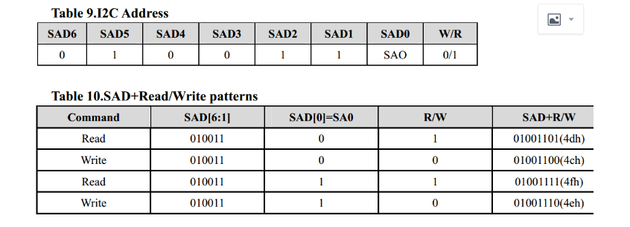

应该使用的器件地址：**我们的IIC是需要传入8位(0X4C)地址的，有些客户只传入7位（0X26**

**）没有包含最后一个读写位。**

### 5.2、代码中对于读写接口是否要写入不同的地址（根据最后一个读写位）

不需要，我们的代码会根据你调用的接口不同，来更改最后一位的值，用户只需要统一传入0或者1即可

### 5.3、如何实现控制多路的IIC

我们最多支持6路的IIC，客户初始化（仅一次）后，需要支持多少路IIC就配置几次即可。

注意：如果客户需要挂载多路的IIC，需要确定这几路的IIC器件地址必须不同，因为我们是根据不同的器件地址来进行操作的。

### 5.4、IIC操作时，返回-34，从波形上面可以看出返回的ACK大约有1v左右

上拉电阻选择过大，把10K电阻更改成4.7K

## 6、SPI

#### 6.1、使用我们example_SPI，读取寄存器数据全为0

客户硬件电路设计时，MISO和MOSI引脚设置反了

注：一般芯片上标注D0(MISO)、DIO(MOSI)

#### 6.2、使用我们的SPI时，写入512个字节后，读出来时，只有256个字节是成功的

查看datasheet发现芯片规定一页为256个字节

# TIME

## 1、timer

### 1.1、简介

我们2G模块，提供了两种类型的timer。一种是软件timer，一种是快速timer（GP_TIMER）。在opencpu中每个task可以最多同时使用10个软件timer，一个工程只能有1个GP_TIMER.软件timer是通过传递消息来调用的，GP_TIMER直接通过中断来触发的，所以优先级要比软件timer高。

### 1.2、常见客户问题

#### 1.2.1、软件timer定时不准的问题

因为软件timer是通过发送消息的方式来触发callback，所以如果timeout后，当前task不能及时处理message，将会导致定时延迟。

比如代码中有如下操作会造成延迟：

1. Ql_Sleep()
2. Mutex、EVENT等阻塞接口
3. 复杂业务’

#### 1.2.2、GP timer频繁开关导致无法正常工作

#### 1.2.3、GP timer的callback中不能增加锁操作

MTK规定禁止在HISR里获取互斥量时等待，比如做锁的操作

这个问题导致的死机，可以通过抓取dump信息看到提示：

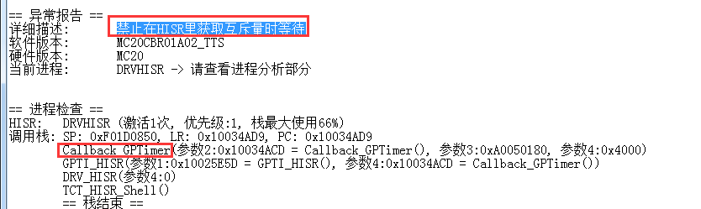

注：我们这个打印接口（Ql_Debug_Trace）底层实现有增加锁，所以不能在GP_callback中增加。

#### 1.2.4、stop timer时返回-4

问题原因：用户在mian task register的timer，然后再subtask中stop，发现不起作用，返回-4的error

注：-我们的软timer都是根据task id来操作的，所以需要在当前task来register start stop

但是GP timer可以在任意的task中操作，不受这个限制。

#### 1.2.5、如何获取准确的时间计数

问题现象：用户想通过timer来确认A动作开始到A动作结束一共花费多少ms

问题分析：如果客户对时间精度要求过高不可选用软件timer/GP_timer来做。因为：

1. 我们timer的时间单位是4.6125ms，误差本身就很大
2. 软件timer如果task阻塞时，会延迟，不会及时处理

问题解决：用户可以通过接口（**Ql_GetMsSincePwrOn**）来获取A动作一共花费ms数。

注：此接口存在当超过0x7CF FFFF 会溢出，重新从0开始计时。这个问题最新版本（参考RN）的固件已解决。

## 2、Alarm

#### 2.1、一个任务中最多可以同时建立几个闹铃？

一个,如果建立的闹铃未删除或者虽然删除但是新建的闹铃和上一个闹铃时间重合，都不能成功。

#### 2.2、如果想连续设置闹铃，eg：每隔2、4、6小时响铃........如何实现？

每次闹铃ring以后，删除该闹铃，设置下一个闹铃

#### 2.3、两个或以上任务可以同时建立相同或不同的闹铃吗?

不能，同一时间内OCPU只能建最多一个闹铃，理由参考2.2.1

#### 2.4、模块处于睡眠模式下，闹铃是否能够唤醒

可以，URC正常上报ring。

#### 2.5、设置闹铃的时间要大于本地当前时间

此处和设置时间是否一致无关，设置闹铃的时间要大于本地当前时间，内核代码中做了限制。

#### 2.6、实现定时开关机操作

定时开机，需要给模块持续供电

#### 2.7、设置Alarm时，年份格式注意是两位

Eg:

AT+QALARM=0,"2014/12/01,10:01:10+02",1,0  格式错误，年份格式出错

AT+QALARM=0,"14/12/01,10:01:10+02",1,0   格式正确，年、月、日

# FILE部分

## 1、客户问题

### 1.1、M66模块在OPENCPU中读取SD文件返回-35。

SDK中默认的看门狗引脚PCM_OUT,导致SD的引脚被占用，无法正常操作。把看门狗喂狗引脚更换成其他引脚，可以解决问题。

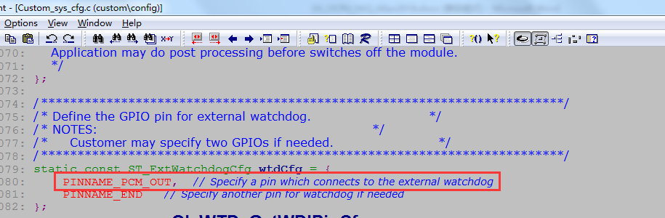

### 1.2、最大支持多大的SD卡容量

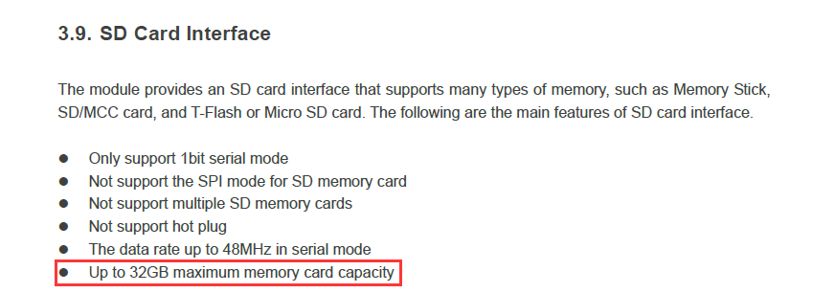

### 1.3、最大支持多少个文件

最大可以增加多少文件个数，我们并没有限制，只要不超过文件系统的内存空间即可。

但是同时最大只能打开15个文件。

### 1.4、当调用Ql_FS_GetSize接口时，返回-35

当调用Ql_FS_GetSize接口时，如果file已经打开，需要先closed file，因为在这个接口中，也会调用open接口。

### 1.5、当文件不存在时，open时，需要增加create的属性

### 1.6、相同版本烧录后发现UFS剩余空间相差几百字节

通过META工具可以看出，其中一个模块跑过opencpu，里面包含了open和EPO的路径，这个路径是不会删除的，所以占用了几百字节。

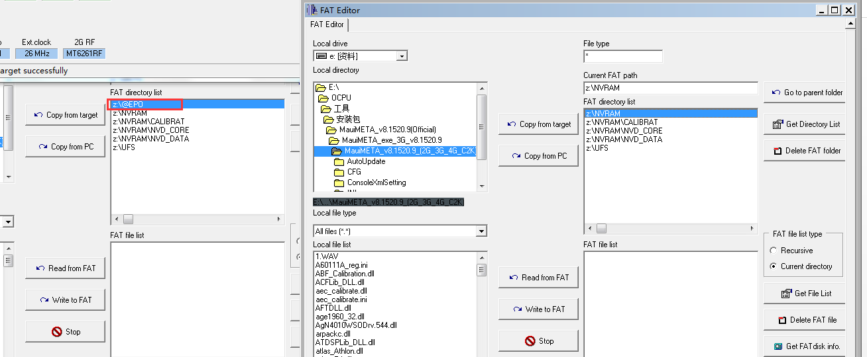

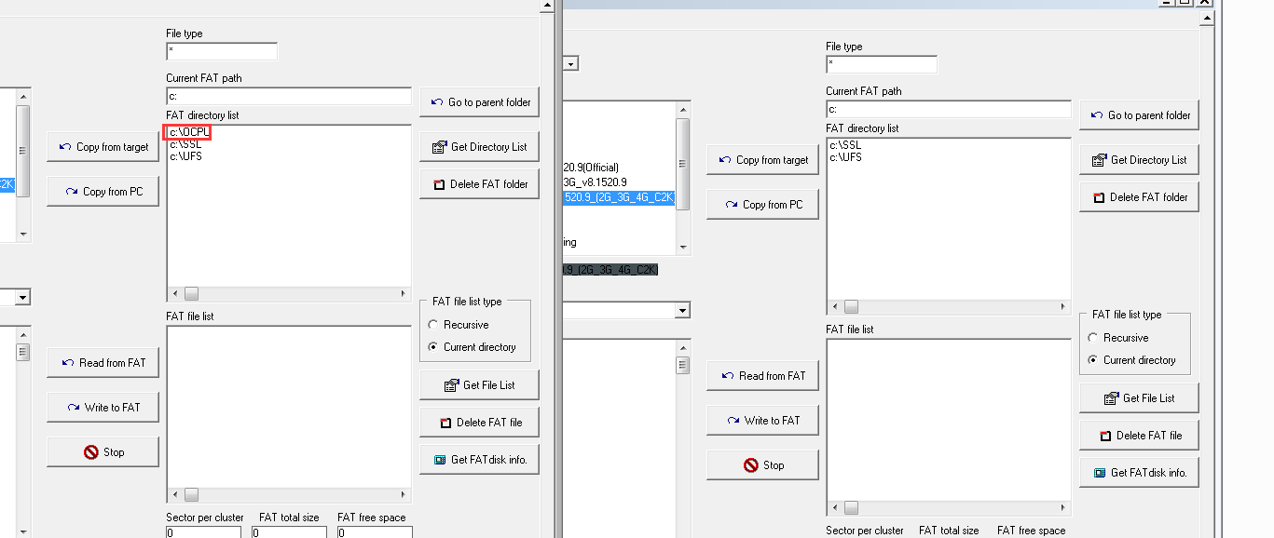

META工具使用方法：选择COM口后，点击，重启模块即可

### 1.7、使用已经初始化的SD卡，发现已经默认生成”picture”文件夹

我们的模块会默认生成这个文件夹，用来给MMS使用

### 1.8 模块FLASH的使用寿命

一般情况下，Flash的擦除寿命大约是10万次。为了延长FLASH读写寿命，我们模块采用动态平均读写技术，可以将数据平均写入到FLASH的不同区域中，而避免因重复写入同一区域可能造成的FLASH损坏。

因此，FLASH的每个存储区域都获得了相同的使用机会，从而延长了使用寿命。

# AUDIO部分

## 1、客户问题

### 1.1、部分模块不支持把音频加到代码中播放的功能。

由于空间不足，（M26、MC20E）不支持把音频添加到代码中播放的功能(AT+QPLAYMEM)

注：具体还需查询项目如下的宏开关

__QUECTEL_AUDIO_RESOURCES_FLAG__

### 1.2、操作record功能时，返回-1

我们example默认是保存在UFS中，而M26没有UFS，所以会报错，改成RAM:后成功。

### 1.2、保存录音文件到SD卡中，返回error

路径出错，这个路径SD: \\test.amr应该改为  SD: test.amr

### 1.3 TTS和通话优先级哪个高？

TTS播放过程中如果来电，TTS会中断播放，并且当来电结束后TTS也不会再继续播放；目前Quectel模块支持在通话中播放TTS文本，通过AT+QWTTS命令实现，双方都可以听到，而且播放内容支持ASCII和UNICODE格式。

# GNSS部分

## 1、简介

MC20/MC60模块集成了GSM 和GNSS双系统，在网络交互的同时，实现GNSS 系统的快速、精准定位；同时模块内置了业界领先的EPO 技术，大大减少了模块在冷启动模式下所需的定位时间； 借助Reference-location 信息，还可以实现定位更为迅速的秒定功能。关于EPO和秒定的流程，请用户严格按照我们SDK中关于相关内容介绍的文档。

## 2、常见客户问题

### 2.1、GNSS返回7103错误

一般原因如下：

1、AT+QGNSSSC=1后，需要等待3s才能读取NMEA语句

2、GPS和GSM串口未正常连接

3、GSM发生重启后，GPS还在正常工作的情况。可以监控GPS的TX看看有没有NMEA数据吐出。

### 2.2、GNSS比GSM先上电，导致异常

如果GPS比GSM先上电，会导致PMTK命令无法发送到GPS模块执行(有OK返回，但是没有PMTK开头的返回，说明没有执行成功)，EPO，秒定功能无法使用。

### 2.3、使用坐标系

WGS-84坐标系

### 2.4、EPO导致数据流量明显增加

如果客户的本地时间更新策略有误，导致EPO数据经常需要更新，就会导致模块的数据流量明显增加

EPO数据大小：

6H数据：4KB

6天数据：96KB

### 2.5、opencpu模式只支持All-in-one模式

### 2.6、秒定的定位耗时

OpenSky环境下，GNSS在冷启动模式下定位耗时约为4.5秒（参考值）。

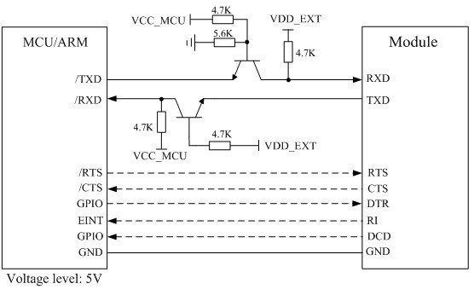

# 电源部分

## 1、常见客户问题

### 1.1、基本要求

对于 2G模块，在最大发射功率等级下模块的峰值电流会达到1.6A，这会引起VBAT 端电压

的跌落。为确保模块能够稳定正常工作，建议模块VBAT 端的最大跌落电压不应超过400mV。

### 1.2、减少电压跌落

VBAT 电压输入范围为3.3V~4.6V。为保证VBAT 电压不会跌落到3.3V 以下，在靠近模块VBAT 输入端，建议并联一个低ESR（ESR=0.7Ω）的100uF 的钽电容，以及100nF、33pF（0603 封装）和10pF（0603 封装）滤波电容。VBAT 输入端参考电路如下图所示。

同时建议VBAT 的PCB 走线尽量短且足够宽，以减小VBAT 走线的等效阻抗，确保在最大发射功率时大电流下不会产生太大的电压跌落。建议VBAT 走线宽度不少于2mm。原则上走线越长，线宽越宽。

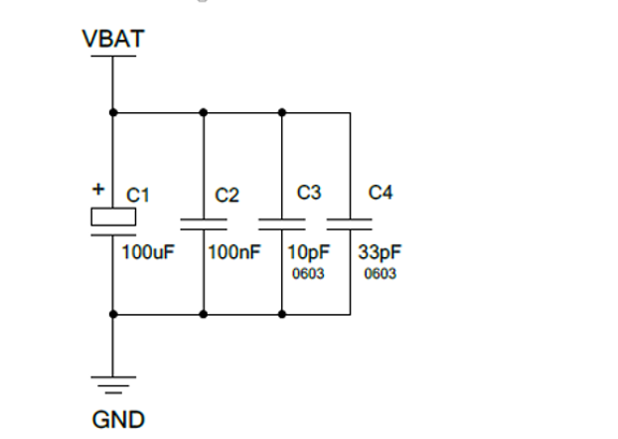

### 1.3、模块在开机后，不断重启

如果用户的设备出现在开机后的一段时间内，频繁的重启，就需要考虑是否因为在注册网络阶段，由于电压跌落造成的，可以通过示波器来监控VBAT的电压。

注：有时为了测试客户设备，外部VBAT飞线，需要注意飞线不能过长。

### 高低压报警、高低压关机

以MC20CA模块为例

高压关机：4.6V

高压报警：4.5V （连续报警6次，模块关机）

低压报警：3.5V （连续报警8次，模块关机）

低压关机：3.1V

注：

1. 不同型号的数值设置可能不一样
2. 高低压报警超过一定次数后，模块会关机。

### 1.5 能否将5V电压通过二极管降压后给模块供电？

不建议采用此方式，因为二极管压降随电流变化而变化，可能会因模块供电电压不稳定而导致模块工作异常。

### 1.6 能否通过标准USB给模块供电？

标准 USB接口最大供电电流是500mA，不能满足模块峰值电流的要求。如果客户一定要选择USB供电方式，可以按照以下步骤操作：

1) 通过AT+QGPCLASS配置模块GPRS等级为8（该命令需要重启模块生效）。GPRS等级配置为8时，uplink slot只有1个。

2) 靠近模块VBAT端增加2个低ESR值的2200uF大电容。

3) 建议将VBAT电压调节在4.2V~4.5V之间，以增加电压跌落余量。

4) 在弱信号环境（比如CSQ值小于14）下测试，如果模块能够正常使用，则表示供电正常

### 1.7 车载12V电源给模块供电使用方案？

建议使用两级转换，第一级经DCDC转换为5V，第二级经LDO转换为4V，如图1所示。

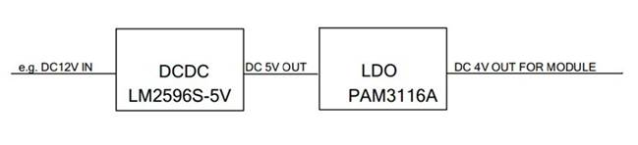

# 串口部分

## 1、常见客户问题

### 1.1、串口数量

MC20/MC60系列模块，由于AUX串口默认和GNSS的UART通讯，所以只有MAIN口和DEBUG

口两个UART。

其他2G模块：有三个串口：MAIN、DEBUG、AUX

注：为了方便APP和内核之间进行通讯，我们还提供了三个虚拟串口，其中虚拟串口3默认提供给RIL接口使用。所以用户如果需要和底层进行数据交互，可以使用虚拟串口1和虚

### 1.2、各串口功能

MAIN串口（UART1）：

1. 下载APP BIN
2. 打印应用log
3. 和外设进行通讯

Debug串口（URAT2）

1. 抓取catcher log（advance mode）
2. 打印应用log （basic mode）
3. 和外设进行通讯（basic mode）

AUX串口（UART3）

1. 打印应用log
2. 和外设进行通讯

注：MC20/MC60系列模块此口默认和GPS连接，用户不可控制。

虚拟串口1（VIRTUAL_PORT1）

和底层进行数据交互

虚拟串口2（VIRTUAL_PORT2）

和底层进行数据交互

虚拟串口3（VIRTUAL_PORT3）

RIL功能占用，用来交互AT

### 1.3、串口buffer必须要读空

当应用层收到读取串口buffer的callback时，在callback中需要while（1）读取buffer中的数据，直到把buffer数据读空，才返回,否则串口再次来数据将无法接收。可以参考我们SDK中的main.c

### 1.4、底层buffer发送消息的条件

当收到的buffer数据超过最大阀值的2/3或者连续4个字节时间间隔没有收到数据时。

### 1.5、当模块通过Ql_Sleep_Enable进入睡眠模式后，将不再能接收数据

如果用户需要发送数据给模块，可以先通过外部中断，唤醒模块，最好能增加个延迟，然后再发送数据，保证模块当前已经被唤醒。

### 1.6 串口电平如何匹配

1) 如果MCU的串口电平是3.3V，匹配电路如图3所示：

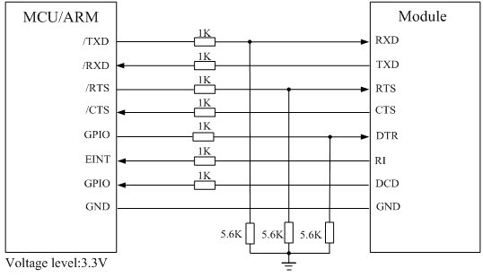

2) 如果MCU的串口电平是3V，则将图3中的5.6K电阻换成15K。

3) 如果MCU的串口电平是5V，匹配电路如图4所示：